Реферат

ФИО

Подпись

Дата

Лист
1
БГТУ 00.00.ПЗ

Разраб.
Коржова В.С.
Провер.
Якунович А.В.

Н. контр.
Нистюк О.А.

Утв.
Смелов В.В.

Реферат
Лит.
Листов
1
74417003, 2024

Пояснительная записка содержит 69 страниц, 33 рисунка, 17 таблиц, 23 литературных источника, 11 листингов, 11 приложений.

ВЕБ-ПРИЛОЖЕНИЕ, REACT JS, NODE JS, EXPRESS JS, MONGODB, STRIPE

Целью дипломного проекта является разработка программного продукта для международных автобусных перевозок.
Пояснительная записка дипломного проекта состоит из реферата, содержания, шести глав, заключения, приложений и списка использованных источников.
В первом разделе описаны задачи, которые ставятся при разработке программного средства, описаны аналоги данного веб-приложения, выделены плюсы и минусы каждого из них, произведен обзор теоретического материала.
Во втором разделе рассмотрены программные средства и технологии, которые выбраны для разработки веб-приложения. Выбор сделан в пользу наиболее распространенных технологий. Также в этом разделе рассказано про проектирование приложения и базы данных.
В третьем разделе приведено описание процесса разработки программного обеспечения веб-приложения. Также предоставляются листинги исходного кода.
В четвертом разделе демонстрируется результат выполнения различных тест-кейсов для некоторых возможностей веб-приложения.
В пятом разделе рассмотрен руководство пользователя веб-приложения для различных ролей, а также инструкция для конфигурации и запуска приложения.
В шестом разделе приводится расчет экономических показателей и себестоимости программного средства.
В заключении подведены итоги дипломного проектирования и задачи, которые были решены в ходе разработки программного средства.
Графическая часть включает:
– логическую схему базы данных – 1 лист А3;
– диаграмму вариантов использования – 1 лист А3;
– блок-схему алгоритма покупки билета – 1 лист А3;
– блок схему алгоритма добавления транспорта – 1 лист А3;
– скриншот работы приложения – 1 лист А4;
– таблица экономических расчетов – 1 лист А4.

У

Abstract

ФИО

Подпись

Дата

Лист
1
БГТУ 00.00.ПЗ

Разраб.
Коржова В.С.
Провер.
Якунович А.В.

Н. контр.
Нистюк О.А.

Утв.
Смелов В.В.

Abstract
Лит.

Листов
1
74417003, 2024

The explanatory note consists of 69 pages, 33 figures, 17 tables, 23 literary sources, 11 code listings, and 11 appendices.

WEB APPLICATION, REACT JS, NODE JS, EXPRESS JS, MONGODB, STRIPE

The goal of the diploma project is to develop a software product for international bus transportation. The explanatory note of the diploma project consists of an abstract, a table of contents, six chapters, a conclusion, appendices, and a list of references.
The first section describes the tasks that are set during the development of the software, examines similar web applications, highlights their pros and cons, and provides an overview of theoretical material.
The second section discusses the software tools and technologies chosen for the development of the web application. The selection was made in favor of the most widely used technologies. This section also covers the design of the application and database.
The third section provides a description of the software development process for the web application and includes code listings.
The fourth section demonstrates the results of various test cases for some of the web application’s functionalities.
The fifth section provides a user manual for different roles within the web application, as well as instructions for configuring and launching the application.
The sixth section contains the calculation of economic indicators and the cost of the software. The conclusion summarizes the results of the diploma project and the tasks that were accomplished during the software development process.
The graphic material includes:
– logical database schema – 1 sheet of A3;
– use case diagram – 1 sheet of A3;
– flowchart of the ticket buying algorithm – 1 sheet of A3;
– flowchart of the transport adding algorithm – 1 sheet of A3;
– screenshot of the application – 1 sheet of A4;
– table of economic calculations – 1 sheet of A4.

У

У

Содержание

ФИО

Подпись

Дата

Лист
1
БГТУ 00.00.ПЗ

Разраб.
Коржова В.С.
Провер.
Якунович А.В.

Н. контр.
Нистюк О.А.

Утв.
Смелов В.В.

Содержание
Лит.

Листов
2
74217003, 2024

Введение 7
1 Аналитический обзор аналогов и постановка задачи 8
1.1 Анализ и сравнительный обзор аналогов 8
1.1.1 Платформа Tutu 8
1.1.2 Веб-приложение E-Traffic 9
1.1.3 Веб-приложение Bezrindas 10
1.1.4 Веб-приложение Biletavto 12
1.2 Постановка задачи 13
1.3 Выбор технологий и библиотек 14
1.4 Выбор языка программирования 14
1.5 Стек MERN 14
1.6 Выводы по разделу 15
2 Проектирование веб-приложения 16
2.1 Диаграмма развертывания 16
2.2 Диаграмма вариантов использования 17
2.3 Проектирование базы данных 20
2.4 Проектирование основных алгоритмов 24
2.4.1 Алгоритм покупки билета 24
2.4.2 Алгоритм добавления транспорта 25
2.5 Выводы по разделу 26
3 Разработка веб-приложения 27
3.1 Разработка серверной части 27
3.1.1 Физическая структура серверной части 27
3.1.2 Настройка точки входа в приложение 28
3.1.3 Генерация JWT-токенов 30
3.1.4 Функции промежуточной обработки 31
3.1.5 Механизм отправки электронных писем 32
3.1.6 Реализация оплаты проездных билетов 33
3.1.7 Хранение аватаров пользователей 34
3.1.8 Конечные точки REST API 35
3.2 Разработка клиентской части 38
3.2.1 Физическая структура клиентской части 38
3.2.2 Пользовательские хуки 39
3.2.3 Подключение карты и создание поля ввода города 40
3.2.4 Отображение статистики 41
3.2.5 Подключение стилей 43

3.3 Выводы по разделу 43
4 Тестирование и анализ полученных результатов 44
4.1 Тестирование основных функций пользователя 44
4.1.1 Поиск билетов 44
4.1.2 Покупка билетов 45
4.2 Тестирование основных функций перевозчика 46
4.2.1 Добавление транспорта 46
4.2.2 Добавление рейса 48
4.3 Выводы по разделу 49
5 Руководство пользователя 50
5.1 Руководство пользователя 50
5.2 Руководство администратора 55
5.3 Руководство перевозчика 57
5.4 Выводы по разделу 58
6. Технико-экономическое обоснование проекта 59
6.1 Общая характеристика разрабатываемого программного средства 59
6.2 Исходные данные для проведения расчетов и маркетинговый анализ 60
6.3 Обоснование цены программного средства 61
6.3.1 Расчет затрат рабочего времени на разработку 61
6.3.2 Расчет основной заработной платы 61
6.3.3 Расчет дополнительной заработной платы 62
6.3.4 Расчет отчислений в Фонд социальной защиты населения и по обязательному страхованию 63
6.3.5 Расчет суммы прочих прямых затрат 63
6.3.6 Расчет суммы накладных расходов 64
6.3.7 Сумма расходов на разработку программ 64
6.3.8 Расходы на реализацию 64
6.3.9 Расчет полной себестоимости 65
6.3.10 Определение цены, оценка эффективности 65
6.4 Выводы по разделу 66
Заключение 67
Список используемых источников 68
ПРИЛОЖЕНИЕ А. Логическая схема базы данных 70
ПРИЛОЖЕНИЕ Б. Диаграмма вариантов использования 71
ПРИЛОЖЕНИЕ В. Блок-схема алгоритма покупки билета 72
ПРИЛОЖЕНИЕ Г. Блок-схема алгоритма добавления транспорта 73
ПРИЛОЖЕНИЕ Д. Диаграмма развертывания 74
ПРИЛОЖЕНИЕ Е. Таблица экономических показателей 75
ПРИЛОЖЕНИЕ Ж. Скриншот работы приложения 76
ПРИЛОЖЕНИЕ И. Схемы сущностей 77
ПРИЛОЖЕНИЕ К. Оплата билетов 78
ПРИЛОЖЕНИЕ Л. Кастомные хуки 80
ПРИЛОЖЕНИЕ М. Подключение карты 83
ПРИЛОЖЕНИЕ Н. Компонент автозаполнения 86

Введение

ФИО

Подпись

Дата

Лист
1
БГТУ 00.00.ПЗ

Разраб.
Коржова В.С.
Провер.
Якунович А.В.

Н. контр.
Нистюк О.А.

Утв.
Смелов В.В.

Введение
Лит.

Листов
1
74217003, 2024

В эпоху глобализации и ускорения темпов жизни транспортные услуги приобретают особое значение, особенно в контексте международных перевозок. Они обеспечивают доступность и удобство перемещений на международном уровне, играя ключевую роль в обеспечении связности мировой экономики и туризма.
В последние годы наблюдается значительный рост технологических решений, направленных на улучшение сервисов бронирования, планирования маршрутов и управления данными в сфере транспортных услуг. Однако, существует потребность в разработке специализированных веб-приложений, которые бы полностью удовлетворяли потребности и требования конкретного сегмента перевозок.
Разработка данного веб-приложения является актуальной и значимой задачей, направленной на повышение эффективности управления международными автобусными перевозками и предоставление качественного сервиса пользователям. Это способствует укреплению позиций компаний на рынке транспортных услуг в условиях возрастающей конкуренции и требований к уровню обслуживания.
Целью данного дипломного проектирования является разработка веб-приложения «Международные автобусные перевозки», которое позволит пользователям управлять международными автобусными перевозками с высокой степенью эффективности и удобства.
Задачи, поставленные для решения данной проблемы, включают:
- разработку функциональности для администратора, пользователя и перевозчика в соответствии с требованиями к программному обеспечению;
- создание интуитивного и удобного интерфейса для всех пользователей;
- обеспечение безопасности и защиты данных пользователей;
- разработка системы покупки билетов и отслеживания поездок;
- интеграция картографических сервисов для визуализации маршрутов.
Принципы, положенные в основу проектирования данного веб-приложения, включают в себя удовлетворение потребностей конечного пользователя, обеспечение простоты использования и высокой степени функциональности, а также соблюдение современных стандартов безопасности и защиты данных.

1 Аналитический обзор аналогов и постановка задачи

ФИО

Подпись

Дата

Лист
1
БГТУ 01.00.ПЗ

Разраб.
Коржова В.С.
Провер.
Якунович А.В.

Н. контр.
Нистюк О.А.

Утв.
Смелов В.В.

1 Аналитический обзор
аналогов и постановка задачи
Лит.

Листов
8
74417003, 2024

1.1 Анализ и сравнительный обзор аналогов
Для создания веб-приложения «Международные автобусные перевозки», которое будет соответствовать функциональным требованиям, указанным в листе задания, необходимо провести детальный анализ существующих программных решений с похожим набором функционала. Этот анализ позволит определить лучшие практики, выявить возможные улучшения и избежать распространенных ошибок.
Анализ существующих решений даст представление о текущем состоянии рынка и используемых технологиях. Это поможет понять, какие функции обычные пользователи считают наиболее важными. Изучение аналогов поможет выявить слабые места и недостатки существующих решений, что позволит избежать многих подобных ошибок в разрабатываемом приложении. Рассмотрим четыре популярных решения в данной области.

1.1.1 Платформа Tutu
Платформа Tutu [1] предоставляет возможность быстрой покупки билетов на рейсы междугородних автобусов.
Она позволяет пользователям легко и удобно искать маршруты, бронировать и оплачивать билеты на автобусные рейсы между различными городами. Изображение главной страницы представлено на рисунке 1.1.
    - 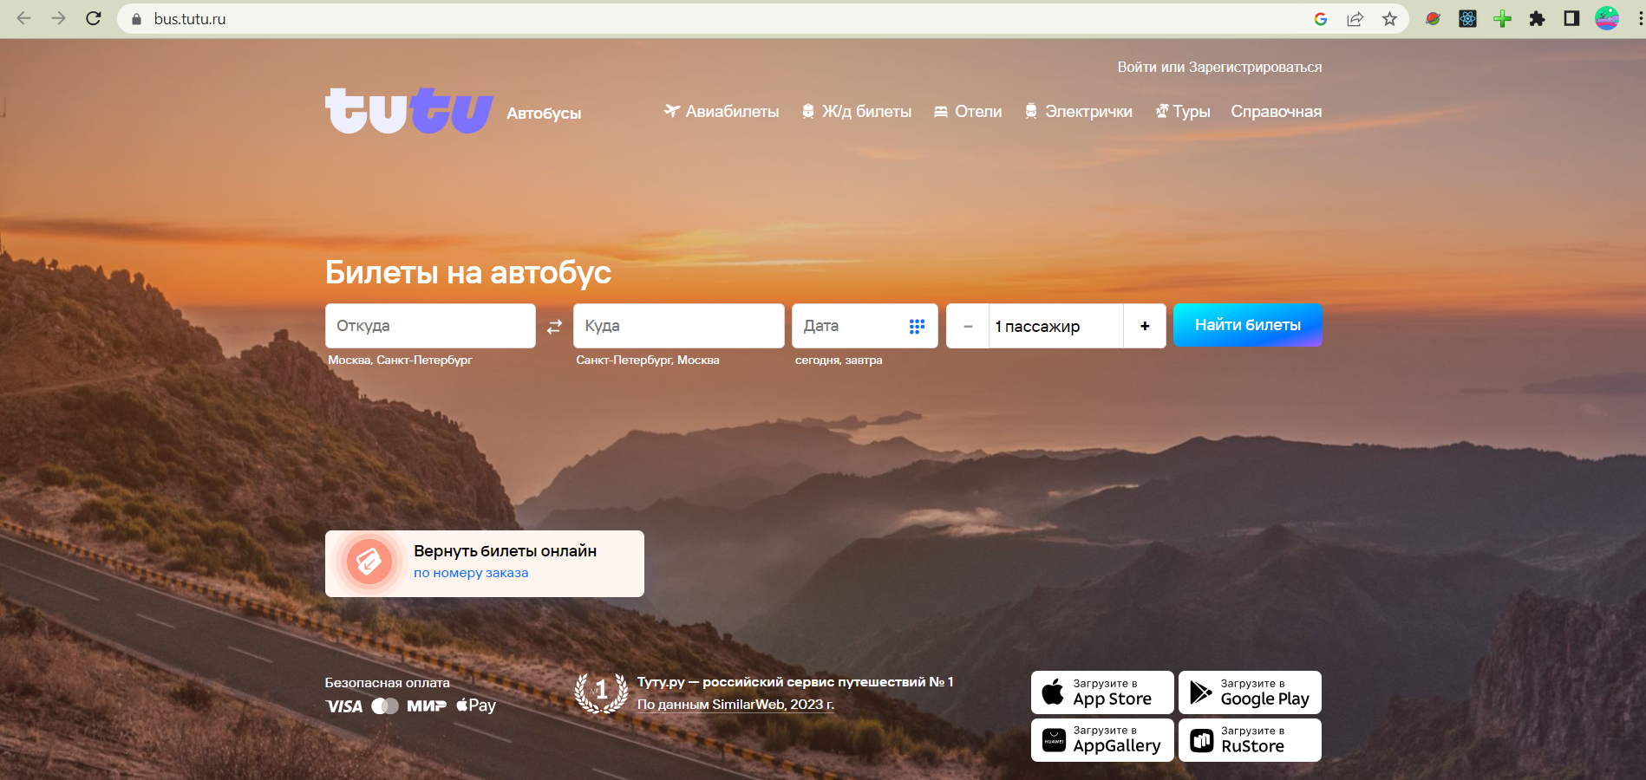
Рисунок 1.1 – Главная страница платформы Tutu

Преимущества рассматриваемой платформы Tutu:
- приложение поддерживает несколько языков, что делает его доступным для международной аудитории. Это улучшает пользовательский опыт и помогает избежать языковых барьеров. Многоязычность значительно расширяет рынок потенциальных пользователей приложения;
- приложение полностью оптимизировано для мобильных устройств, обеспечивая высокое качество работы на смартфонах и планшетах. Это важно, поскольку большинство пользователей предпочитают бронировать билеты и управлять своими путешествиями через мобильные устройства;
- возможность поиска рейсов. Отсутствие возможности поиска рейсов ограничивает функциональность приложения и затрудняет пользователям быстрый доступ к желаемым маршрутам. Реализация функции поиска позволила бы пользователям легко находить интересующие их маршруты, учитывая различные параметры и пользовательские предпочтения.
Недостатки представленной платформы:
- нет добавления рейса в избранное. Отсутствие функции добавления рейса в избранное ограничивает удобство пользования приложением, поскольку пользователи не могут сохранять интересующие их маршруты для последующего быстрого доступа и бронирования или покупки билетов на них. Эта функция является важным элементом для обеспечения удовлетворения потребностей пользователей и повышения их лояльности к приложению;
- дизайн сайта и структура информации могут оказаться не всегда интуитивными, что затрудняет поиск конкретной информации;
- нет визуализации маршрутов на карте. Без визуализации маршрутов пассажиры могут иметь затруднения в понимании того, между какими городами или странами возможны путешествия;
- перегруженность интерфейса. В приложении слишком много излишних функций, таких как поиск отелей и покупка авиабилетов, это может сделать интерфейс перегруженным и сложным для понимания новыми пользователями. Это может отпугнуть потенциальных клиентов, которые предпочитают более простые и интуитивно понятные приложения.
Платформа Tutu обеспечивает удобный и надежный способ покупки билетов на междугородные автобусы, предлагая широкий выбор маршрутов, удобный интерфейс и безопасные условия оплаты. В целом, платформа стремится сделать процесс поиска и бронирования билетов на междугородние автобусы максимально удобным, быстрым и безопасным для своих пользователей.

1.1.2 Веб-приложение E-Traffic
Вторым аналогом выбрано веб-приложение E-Traffic [2]. Данное веб-приложение предоставляет пользователям обширный набор функций и услуг, которые облегчают процесс поиска и бронирования автобусных билетов для междугородних поездок. Пользователи могут легко находить нужные маршруты, сравнивать цены и выбирать наиболее подходящие варианты. Приложение предлагает удобные способы оплаты и возможность отслеживания статуса бронирования. Главная страница приложения представлена на рисунке 1.2.
    - 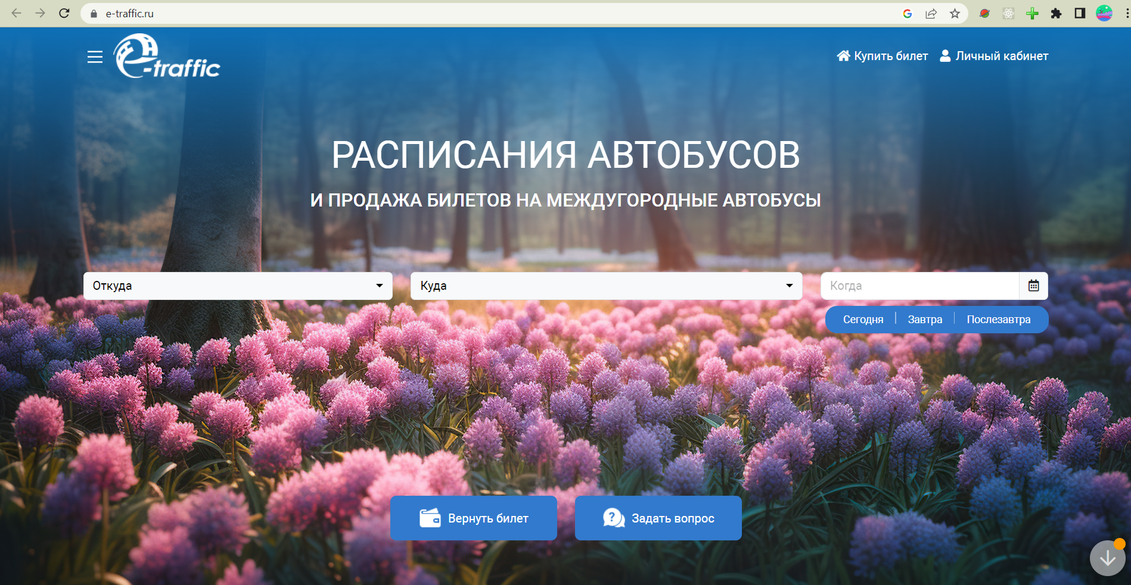
Рисунок 1.2 – Главная страница веб-приложения E-Traffic
Преимущества веб-приложения E-Traffic:
- приложение предоставляет информацию о расписании и доступности билетов в режиме реального времени. Это позволяет пользователям получать актуальные данные, что является критически важным для планирования путешествий;
- приложение поддерживает оплату разными банковскими картами;
- предоставление возможности возврата купленного билета.
Недостатки данного веб-приложения:
- нет системы управления отзывами. Пользователи не могут оставлять отзывы о своих поездках, что не помогает другим клиентам делать информированный выбор. Отзывы также могут предоставлять перевозчикам ценную обратную связь для улучшения своего сервиса;
- отсутствие интеграции карт. Использование карт в приложении помогает пользователям легко находить места отправления и прибытия. Карты также позволяют отслеживать текущее местоположение автобуса или пользователя, что увеличивает доверие и удовлетворенность клиентов.
Веб-приложение E-Traffic стремится создать удобную и безопасную среду для пользователей, обеспечивая их всеми необходимыми инструментами для планирования и осуществления поездок.

1.1.3 Веб-приложение Bezrindas
Третьим аналогом является латвийское веб-приложение Bezrindas [3], предназначенное для покупки билетов на различные виды транспорта, включая междугородние и международные автобусы. Оно предлагает пользователям широкий спектр функциональных возможностей для поиска, бронирования и оплаты билетов, а также предоставляет удобные инструменты для управления поездками. Главная страница представлена на рисунке 1.3.
    - 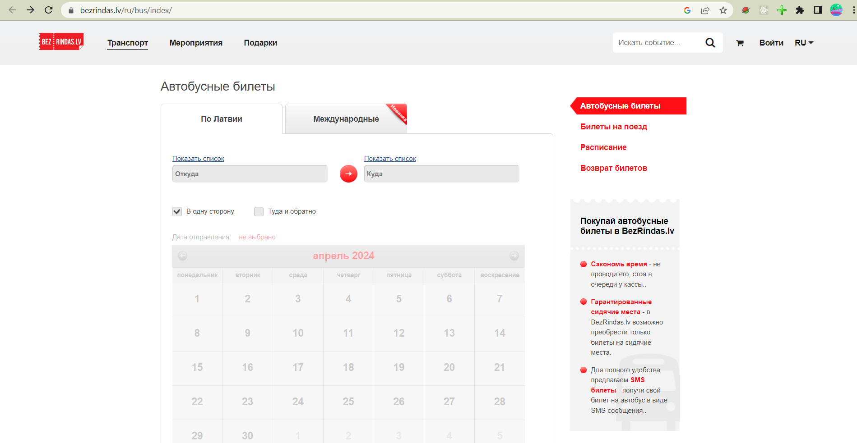
Рисунок 1.3 – Главная страница веб-приложения Bezrindas
Преимуществами веб-приложения являются:
- приложение поддерживает не только перевозки внутри страны, но и между странами, что делает его доступным для международной аудитории;
- интеграция календаря. Возможность выбора даты на календаре повышает удобство выбора даты поездки;
- возможность покупки билета как в одну сторону, так и туда и обратно, что делает приложение удобнее в использовании.
Главные недостатки веб-приложения Bezrindas:
- нет добавления понравившегося рейса в избранное;
- при покупке билета нет выбора места в автобусе при покупке билета и, соответственно, нет визуализации мест;
- нет визуализации автобусных маршрутов на карте. Без визуализации маршрутов пассажиры могут иметь затруднения в понимании того, между какими городами возможны путешествия.
Веб-приложение Bezrindas направлено на обеспечение высокого уровня удобства и безопасности. Одной из ключевых целей платформы является создание комфортного пользовательского опыта, позволяя клиентам быстро и легко находить подходящие маршруты, бронировать билеты и получать актуальную информацию о поездках. Приложение предоставляет удобный интерфейс, который позволяет пользователям сравнивать различные варианты поездок, выбирать наиболее удобные места и производить оплату с использованием безопасных методов.

1.1.4 Веб-приложение Biletavto
Четвертый аналог – веб-приложение для поиска маршрутов и покупки билетов Biletavto [4]. Приложение предоставляет пользователям широкий спектр функций для удобного поиска и бронирования билетов, а также для управления своими поездками. Главная страница представлена на рисунке 1.4.
    - 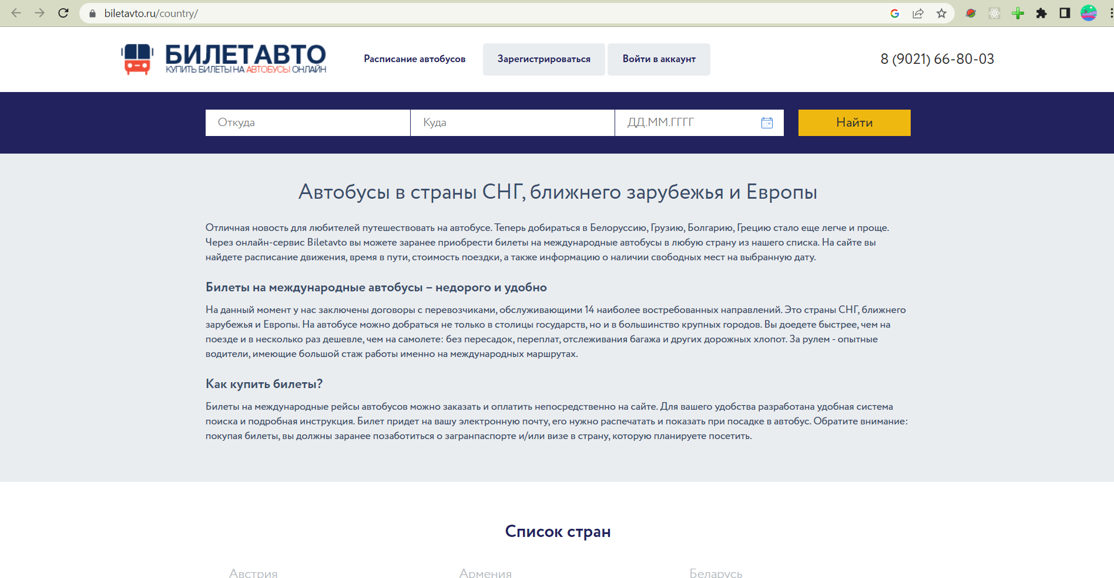
Рисунок 1.4 – Главная страница веб-приложения Biletavto
Основными преимуществами являются:
- персонализированные предложения и скидки на билеты. Приложение анализирует поведение пользователей и предлагает индивидуальные скидки и специальные предложения. Это не только повышает лояльность клиентов, но и способствует повторным покупкам в будущем;
- мультиязычный интерфейс. Приложение предлагает интерфейс на нескольких самых распространенных языках среди пользователей приложения, делая его доступным для еще большего количества потенциальных пользователей. Это не только улучшает пользовательский опыт, но и помогает избежать языковых барьеров, что критически важно для международных перевозок;
- простота регистрации и авторизации. Процессы регистрации и авторизации в приложении упрощены, что позволяет новым пользователям быстро начать использование сервиса без сложностей.
Недостатки данного веб-приложения:
- нет гибких опций поиска. Пользователи не могут искать рейсы по цене и другим критериям. Это не облегчает подбор маршрута, который наилучшим образом соответствует их потребностям и бюджету;
- отсутствие добавления маршрутов в список избранного. Функционал добавления маршрутов в избранное позволяет пользователям сохранять предпочтительные рейсы для быстрого доступа в будущем, что улучшает общее удобство и скорость поиска и покупки билетов;
- нет фильтрации по критериям. Функции фильтрации улучшают пользовательский опыт поиска, позволяя пользователям точно настраивать результаты поиска в соответствии с их специфическими требованиями, такими как диапазон цен, время отправления и прибытия.

1.2 Постановка задачи
На основе анализа четырех различных веб-приложений для бронирования и управления междугородними автобусными перевозками, можно сделать несколько ключевых выводов, которые помогут в разработке нового приложения. Каждое из рассмотренных приложений имеет свои уникальные преимущества, которые целесообразно учитывать при проектировании нового приложения, однако также существуют недостатки, которые следует избежать для повышения конкурентоспособности и пользовательского удобства.
Основные преимущества включает оптимизацию под мобильные устройства, учитывая тенденцию пользователей к использованию смартфонов для бронирования и управления путешествиями. Критически важным является предоставление актуальной информации о расписании транспорта и доступности билетов, что повышает доверие и удобство для пользователей. Также значительное преимущество представляет гибкость в покупке билетов, включая возможность возврата билетов и выбора даты поездки через календарь.
В то же время, общие недостатки включают отсутствие интеграции приложения с картами, что ограничивает способность пользователя легко ориентироваться и отслеживать маршруты визуально. Недостаток системы управления отзывами ограничивает возможность пользователей делиться своим опытом и получать информацию о качестве услуг от других клиентов. Кроме того, перегруженность интерфейса и сложность навигации могут отпугнуть потенциальных пользователей, особенно новых, что подчеркивает необходимость создания интуитивно понятного и легкого в использовании интерфейса.
Из этих анализов следует, что для разработки успешного веб-приложения важно сосредоточиться на удобстве пользователя, реализации гибких функций поиска и покупки, а также на обеспечении интуитивной навигации и визуального отображения маршрутов. Эти аспекты помогут обеспечить высокую конкурентоспособность и удовлетворенность пользователей новым приложением.
Проанализировав все перечисленные аналогичные веб-приложения и выявив их преимущества и недостатки, были сформулированы основные задачи разрабатываемого дипломного проекта:
– легкая регистрация и авторизация пользователя;
– покупка билета на автобус с возможностью сохранения банковской карты в базе данных для будущего использования;
– простой и быстрый поиск нужного автобусного рейса;
– возможность оставления отзывов и формирование рейтинга перевозчика;
– реализация просмотра статистики поездок пользователя.

1.3 Выбор технологий и библиотек
Веб-приложения играют важную роль в современном цифровом мире, предоставляя пользователям возможность взаимодействовать с данными и сервисами через веб-браузеры. Они могут быть использованы для самых разных целей, от интернет-магазинов и социальных сетей до систем управления контентом и облачных сервисов. Ключевой особенностью веб-приложений является их способность предоставлять динамический контент, что делает их чрезвычайно удобными и эффективными для пользователей.

1.4 Выбор языка программирования
JavaScript [5] – это один из самых популярных и универсальных языков программирования, который используется для создания интерактивных и динамичных веб-приложений. Его широкое применение и мощные возможности делают его отличным выбором для разработчиков по многим причинам.
Одним из ключевых преимуществ JavaScript является его способность использоваться как на стороне клиента, так и на стороне сервера. Это позволяет разработчикам писать полный стек приложений, frontend и backend, на одном языке, что упрощает процесс разработки. Благодаря этому, разработчики могут создавать динамичные и отзывчивые пользовательские интерфейсы, которые улучшают взаимодействие пользователей с веб-приложениями. Библиотеки и фреймворки, такие как React [6], Angular и Vue.js, предоставляют мощные инструменты для создания сложных интерфейсов с минимальными усилиями.
JavaScript обладает богатой экосистемой инструментов и библиотек, которые ускоряют и упрощают процесс разработки. Npm [7] – это пакетный менеджер для JavaScript, который является неотъемлемой частью платформы Node.js [8]. Он позволяет разработчикам управлять зависимостями, делиться своим кодом и использовать пакеты других разработчиков, что облегчает и упрощает процесс разработки и ускоряет создание приложений.
Поддержка асинхронного стиля программирования – еще одно значительное преимущество JavaScript. С использованием колбэков, промисов и async/await операторов разработчики могут обрабатывать операции ввода-вывода, такие как сетевые запросы или доступ к базе данных, без блокировки основного потока, что повышает производительность приложений.
Таким образом, выбор JavaScript для разработки предоставляет множество преимуществ. Универсальность, мощные возможности для создания интерактивных интерфейсов, богатая экосистема инструментов и поддержка со стороны сообщества делают JavaScript идеальным выбором для современных веб-приложений и проектов различной сложности.

1.5 Стек MERN
Один из популярных стэков технологий для разработки веб-приложений – это стек MERN [9], который включает в себя четыре основных компонента:
- MongoDB [10]: NoSQL база данных, используемая для хранения данных в формате BSON (Binary JSON). MongoDB обеспечивает гибкость и масштабируемость, что позволяет эффективно управлять большими объемами данных и быстро реагировать на изменения данных в приложении;
- Express.js [11]: Веб-фреймворк для Node.js, который упрощает создание серверных приложений. Express.js предоставляет набор инструментов и функций для обработки HTTP-запросов, маршрутизации и управления промежуточными обработчиками, что ускоряет разработку и делает код более структурированным;
- React: Библиотека для создания пользовательских интерфейсов, разработанная Facebook. React позволяет создавать динамические и отзывчивые интерфейсы с использованием компонентов, что делает разработку более модульной и повторно используемой. React использует виртуальный DOM для повышения производительности и оптимизации обновлений интерфейса;
- Node.js: Среда выполнения JavaScript на стороне сервера, которая позволяет запускать JavaScript код вне браузера. Node.js основан на событийно-ориентированной архитектуре, что делает его идеальным для разработки высокопроизводительных и масштабируемых приложений.
Использование стека MERN предоставляет разработчикам ряд преимуществ:
- Консистентность: Весь стек использует один язык программирования – JavaScript. Это упрощает разработку и позволяет команде разработчиков легко переключаться между различными частями проекта;
- Высокая производительность: Компоненты стека MERN оптимизированы для работы вместе, обеспечивая быструю работу и отзывчивость приложений;
- Масштабируемость: MongoDB и Node.js позволяют легко масштабировать приложения, чтобы справляться с большими нагрузками и объемами данных.
Таким образом, стек MERN представляет собой мощный набор технологий для создания высокопроизводительных и масштабируемых веб-приложений, способных удовлетворить потребности самых различных пользователей и бизнесов.

1.6 Выводы по разделу
В данной главе были рассмотрены аналоги разрабатываемого продукта, в каждом из которых выделены определенные особенности, который выделяют рассматриваемый аналог среди других. При реализации данных особенностей каждого из аналогов, можно создать продукт, который будет сможет конкурировать с аналогами.
Кроме того, были определены конкретные задачи и выбраны язык программирования, технологии и библиотеки, которые будут использоваться для создания приложения. В процессе разработки было решено использовать React для клиентской части и Node.js для серверной части, что обеспечивает высокую производительность и масштабируемость. Для работы с базой данных была выбрана MongoDB благодаря ее гибкости и возможностям масштабирования.

2 Проектирование веб-приложения

ФИО

Подпись

Дата

Лист
1
БГТУ 02.00.ПЗ

Разраб.
Коржова В.С.
Провер.
Якунович А.В.

Н. контр.
Нистюк О.А.

Утв.
Смелов В.В.

2 Проектирование
веб-приложения
Лит.

Листов
11
74417003, 2024

Перед началом реализации проекта необходимо определится с его архитектурой. Наиболее популярной в данный момент архитектурой построения веб-приложений является архитектура, при которой вся клиентская логика находятся на стороне клиента и за данными клиент обращается к серверу, который реализован по архитектуре REST API [12].

2.1 Диаграмма развертывания
Диаграмма развертывания приложения, также известная как диаграмма размещения, используется для визуализации конфигурации и топологии распределенной программной системы. Диаграмма представляет собой графическое представление, которое показывает, как компоненты системы размещены на отдельных узлах и как физические соединения устанавливаются между аппаратными устройствами, которые используются в системе.
В результате, диаграмма развертывания, которая предоставлена на рисунке 2.1 и в Приложении Д, предоставляет информацию о размещении компонентов системы на физических узлах, а также о связях между ними через физические сетевые соединения. Это помогает визуализировать и лучше понять организацию и взаимодействие компонентов системы на различных узлах, что полезно для архитекторов и разработчиков при проектировании и развертывании распределенных программных систем.
    - 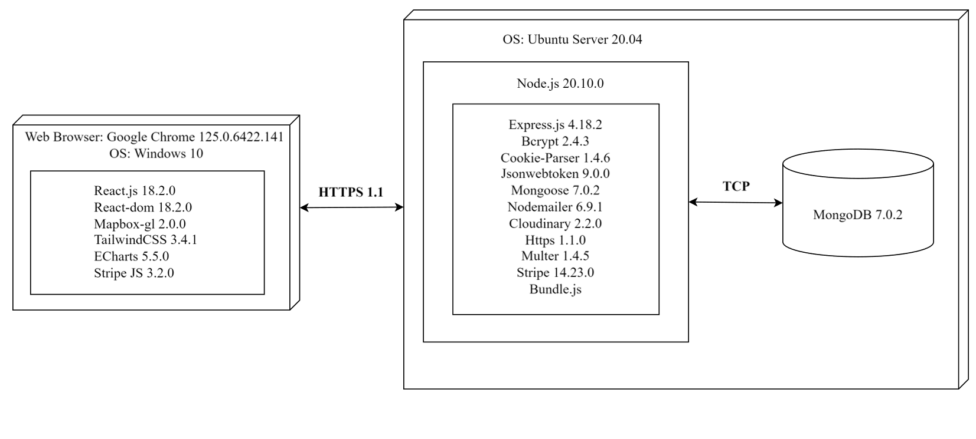
Рисунок 2.1 – Диаграмма развертывания

Приложение состоит из трех основных компонентов, которые обеспечивают его функциональность и взаимодействие с данными:
– клиентский слой отвечает за отображение пользовательского интерфейса, который определяется логикой приложения;
– слой логики обрабатывает запросы клиента на получение данных и, в зависимости от различных факторов, таких как роль пользователя и предоставленные данные, решает, какие конкретные данные должны быть переданы клиенту;
– слой данных содержит всю информацию приложения, к которой сервер, реализующий слой логики, имеет доступ.
Каждый из этих слоев в приложении работает независимо друг от друга и предоставляет определенный функционал. Они взаимодействуют между собой с помощью JSON [13], который используется для передачи данных между клиентской и серверной частями приложения. Клиентские запросы сначала обрабатываются сервером, затем React генерирует соответствующее представление, которое передается обратно клиенту и отображается на странице веб-браузера.
Особенное внимание уделено HTTPS [14]. HTTPS представляет собой расширение HTTP, используемое для защиты передачи данных между клиентом и сервером в интернете. Он обеспечивает шифрование данных с использованием протоколов SSL (Secure Sockets Layer) или его более современного варианта TLS (Transport Layer Security). Это шифрование защищает передаваемую информацию от перехвата и вмешательства третьих лиц, что особенно важно при передаче конфиденциальных данных, таких как пароли или данные кредитных карт.
Для использования HTTPS веб-сайт должен иметь сертификат безопасности, выданный доверенным центром сертификации (CA). Этот сертификат подтверждает подлинность сайта и его право на использование HTTPS. Когда пользователь заходит на сайт с HTTPS, его браузер проверяет сертификат, чтобы убедиться в его валидности и в том, что соединение безопасно.
HTTPS также помогает обеспечить целостность данных, передаваемых между клиентом и сервером, гарантируя, что данные не были изменены или повреждены во время передачи. В дополнение к этому, HTTPS увеличивает доверие пользователей к веб-сайту, поскольку большинство современных браузеров предупреждают о небезопасных соединениях при использовании HTTP, а сайты с HTTPS получают лучшее ранжирование в поисковых системах.
Такая архитектура приложения позволяет достичь высокой изолированности и гибкости, облегчая расширение и модификацию функционала приложения.

2.2 Диаграмма вариантов использования
Диаграмма использования в UML [15] является графическим представлением набора элементов, связанных между собой в виде графа. Она используется для моделирования и визуализации вариантов использования в системе.
В диаграмме использования варианты использования представляются в виде овалов с их именами, а действующие лица изображаются в виде человечков, называемых актерами, представляющих пользователей системы или внешние системы, взаимодействующие с системой. В целом, диаграмма использования UML предоставляет визуальное представление вариантов использования и их взаимосвязей, что помогает лучше понять и описать функциональные возможности системы и ее взаимодействие с конечным пользователем.
Диаграмма вариантов использования пользователя находится на рисунке 2.2.
    - 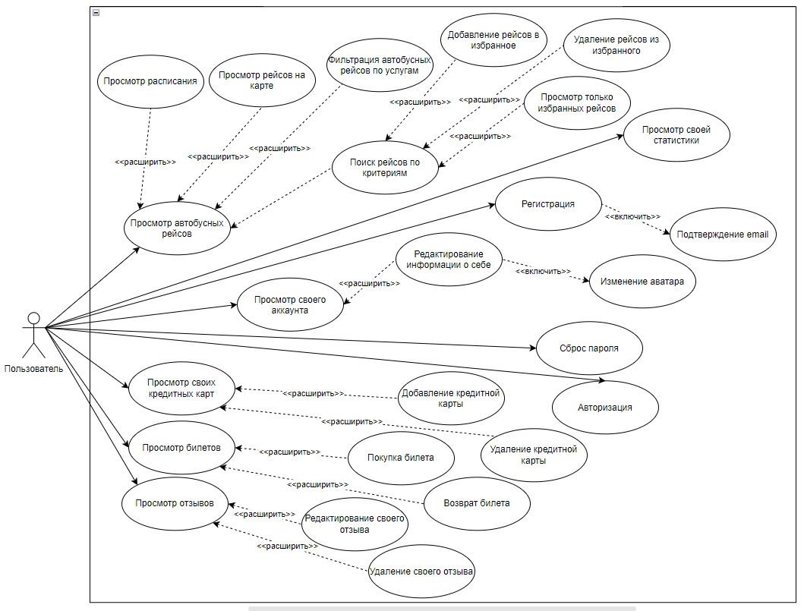
Рисунок 2.2 – Диаграмма вариантов использования для пользователя
После входа в систему пользователи получают возможность редактировать свой профиль, искать автобусные рейсы по датам, местам отправления и назначения, а также использовать различные фильтры для удобства выбора.
Пользователи могут оставлять отзывы о прошедших поездках, добавлять рейсы в избранное и удалять их, что облегчает быстрый доступ к нужным рейсам и упрощает планирование будущих поездок.
Также им доступна функция просмотра маршрутов на карте и возможность изучения детализированной статистики в профиле. Возможность покупки билетов прямо через приложение значительно упрощает процесс планирования поездок, делая его более удобным и быстрым.
Вторая роль приложения – это перевозчик. Перевозчики имеют возможность зарегистрироваться в системе, однако их регистрация требует подтверждения администратора. После подтверждения регистрации перевозчики могут войти в систему, где им предоставляется доступ для обновления своих данных и управления информацией о своих перевозках.
Перевозчики могут добавлять, изменять и удалять информацию о рейсах и транспортных средствах. Это включает в себя возможность указывать расписание рейсов, маршруты, наличие свободных мест, а также описание и характеристики транспортных средств. Благодаря этим функциям, перевозчики могут гарантировать актуальность и точность данных о доступных рейсах, что способствует улучшению сервиса для пассажиров.
На рисунке 2.3 представлена диаграмма использования для этой роли.
    - 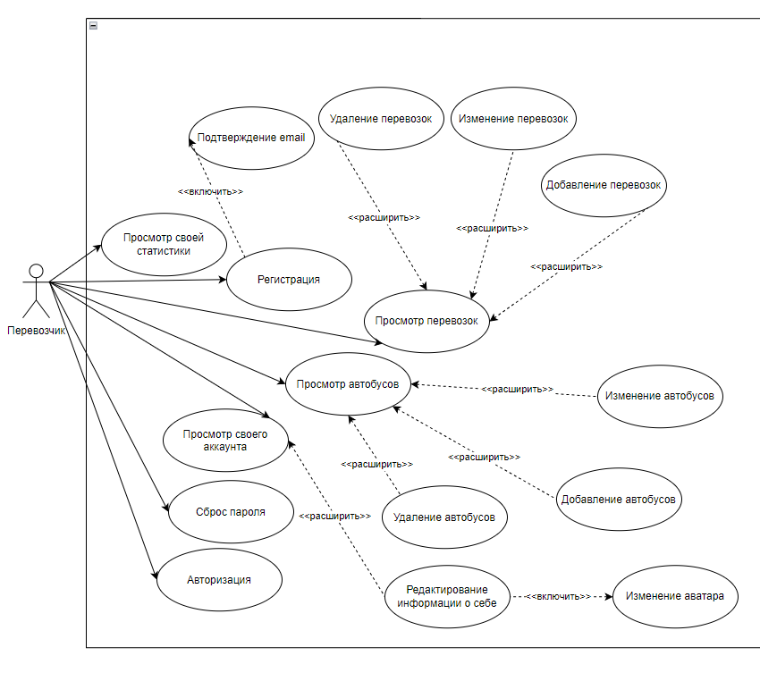
Рисунок 2.3 – Диаграмма вариантов использования для перевозчика
Третья роль приложения – это администратор. Администратор обладает обширными полномочиями и инструментами для управления содержанием и пользователями платформы. Он может входить в систему через процесс авторизации, что обеспечивает надежное управление доступом. Администратору предоставлены функции удаления отзывов для поддержания актуальности и корректности информации на сайте. Он также управляет регистрациями перевозчиков, включая их подтверждение и удаление при необходимости, что способствует поддержанию высокого стандарта предоставляемых услуг. Дополнительно, администратор может просматривать общую статистику использования приложения, что помогает в анализе трафика и предпочтений пользователей. На рисунке 2.4 представлена диаграмма использования для этой роли.
    - 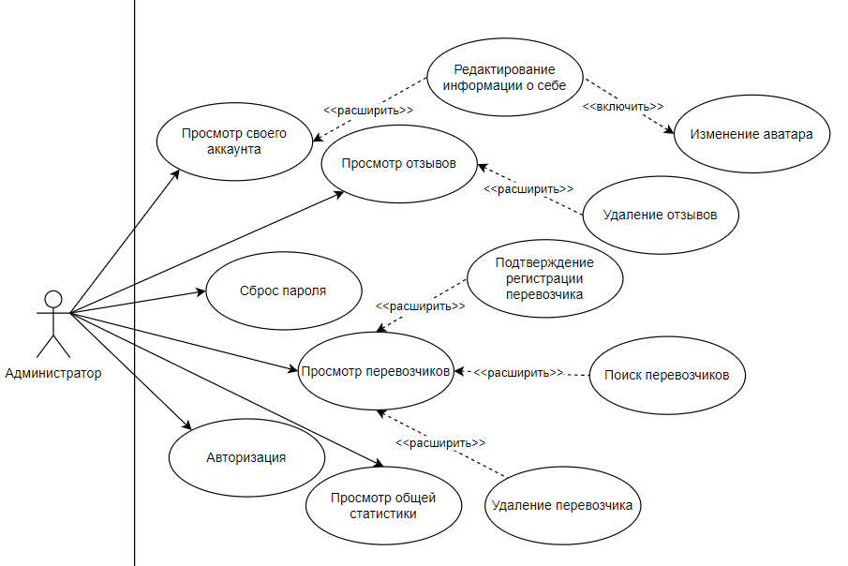
Рисунок 2.4 – Диаграмма вариантов использования для администратора
Полная диаграмма использования представлена в Приложении Б.

2.3 Проектирование базы данных
Важным аспектом при проектировании и создании базы данных является тщательный анализ предметной области приложения. Это позволяет разработать модель данных, которая точно отражает взаимодействие с данными в общем и соответствует требованиям приложения.
Корректный анализ предметной области, проектирование и разработка базы данных должны привести к созданию модели, которая предоставляет все необходимые функциональные возможности для пользователей. Это означает, что модель должна быть способна эффективно хранить, организовывать и обрабатывать данные, а также поддерживать необходимую бизнес-логику приложения.
Кроме того, грамотно разработанная модель данных должна быть гибкой и расширяемой, чтобы учитывать возможные изменения в предметной области и требования пользователя. Это позволит легко адаптировать базу данных к новым ситуациям и расширять ее функциональность, не нарушая целостность данных и эффективность работы системы.
Таким образом, правильный анализ, проектирование и разработка базы данных обеспечивают создание модели, которая соответствует потребностям пользователя и обеспечивает эффективное взаимодействие с данными. На рисунке 2.5 и в Приложении А представлена логическая схема базы данных.
    - 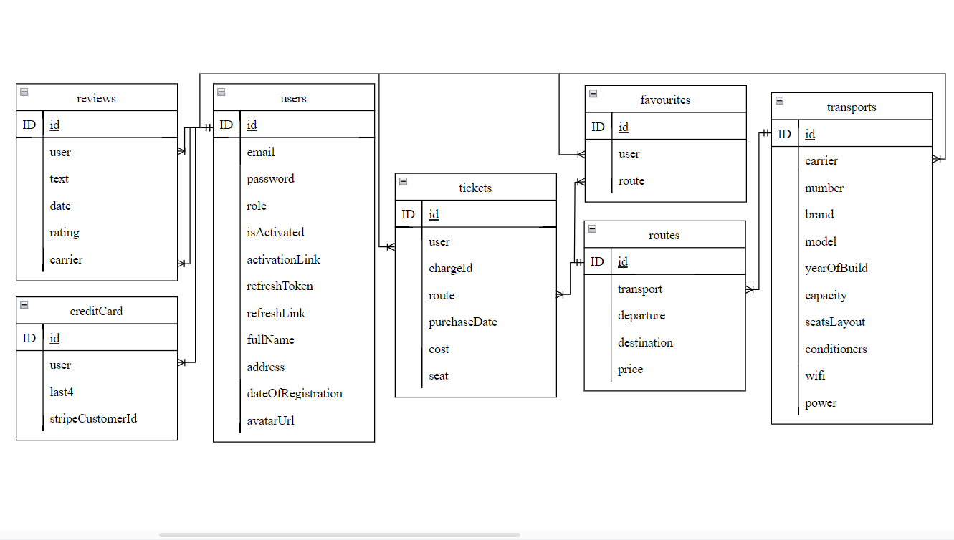
Рисунок 2.5 – Логическая схема базы данных
В коллекции «transports» хранится информация о транспорте, который принадлежит определенному перевозчику (таблица 2.1).

Таблица 2.1 – Структура коллекции «transports»
Название поля | Тип, ограничение целостности | Описание поля
id | ObjectId, primary key | Идентификатор транспорта
carrier | Types.ObjectId, ссылка на 'User' | Идентификатор перевозчика, ссылается на пользователя-владельца
number | String, required, unique | Уникальный регистрационный номер автобуса
brand | String, required | Марка автобуса
model | String, required | Модель автобуса
yearOfBuild | Number, required | Год выпуска автобуса
capacity | Number, required | Вместимость автобуса (количество пассажиров)
seatsLayout | Object, required | Схема расположения сидений в автобусе
conditioners | Boolean, required | Наличие кондиционера в автобусе
wifi | Boolean, required | Наличие WiFi в автобусе (true или false)
power | Boolean, required | Наличие розеток для питания в автобусе (true или false)
В таблице 2.2 представлена структура коллекции «users».

Таблица 2.2 – Структура коллекции «users»
Название поля | Тип, ограничение целостности | Описание поля
id | ObjectId, primary key | Идентификатор пользователя
email | String, required, unique | Электронная почта пользователя, уникальный идентификатор.
password | String, required | Хэшированный пароль пользователя.
role | String, required | Роль пользователя в системе.
isActivated | Boolean, default: false | Статус активации аккаунта пользователя.
activationLink | String | Ссылка для активации аккаунта пользователя.
refreshToken | String | Токен для обновления сессии пользователя.
refreshLink | String | Ссылка для обновления токена сессии.
avatarUrl | String | Ссылка на аватар пользователя.
В коллекции «creditCards» хранится информация о кредитных картах пользователей. В ней хранится минимальная информация о кредитных картах, что обеспечивает безопасность данных.
Описание структуры данной коллекции представлено в таблице 2.3.

Таблица 2.3 – Структура коллекции «creditCards»
Название поля | Тип, ограничение целостности | Описание поля
id | ObjectId, primary key | Идентификатор кредитной карты
user | Types.ObjectId, ref: 'User' | Идентификатор пользователя, ссылка на пользователя в базе данных.
last4 | String, required | Последние четыре цифры номера карты, требуется для сохранения в базе данных.
stripeCustomerId | String, required | Идентификатор клиента в системе Stripe [10].
Коллекция «favorites» содержит информацию о любимых поездках пользователей. Ее структура представлена в таблице 2.4.

Таблица 2.4 – Структура коллекции «favorites»
Название поля | Тип, ограничение целостности | Описание поля
id | ObjectId, primary key | Идентификатор расписания
routeId | ObjectId, ref: 'Route' | Идентификатор маршрута, связанный с записью
userId | ObjectId, ref: 'User' | Идентификатор пользователя, связанный с записью
В таблице 2.5 представлена структура коллекции «routes».

Таблица 2.5 – Структура коллекции «routes»
Название поля | Тип, ограничение целостности | Описание поля
id | ObjectId, primary key | Идентификатор поездки
transport | Types.ObjectId, ref'Transport' | Уникальный идентификатор транспортного средства в системе.
departure | Object, required | Объект, содержащий информацию о месте и времени отправления.
destination | Object, required | Объект, содержащий информацию о месте и времени прибытия.
price | Number, required | Стоимость билета для данного маршрута в виде числа.
В коллекции «tickets» хранится информация о билетах. Описание ее структуры представлено в таблице 2.6.

Таблица 2.6 – Структура коллекции «tickets»
Название поля | Тип, ограничение целостности | Описание поля
id | ObjectId, primary key | Идентификатор билета
user | ObjectId, ref: 'User' | Ссылка на пользователя, совершившего покупку
route | ObjectId, ref: 'Route' | Ссылка на поездку
purchaseDate | Date, default: Date.now | Дата и время совершения покупки
cost | Number, required: true | Стоимость билета
seat | String, required: true | Номер места в автобусе
chargeId | String, required: true | Идентификатор транзакции оплаты
Коллекция «reviews» содержит отзывы пользователей на перевозчиков. Ее структура представлена в таблице 2.7.

Таблица 2.7 – Структура коллекции «reviews»
Название поля | Тип, ограничение целостности | Описание поля
id | ObjectId, primary key | Идентификатор отзыва
user | ObjectId, ref 'User' | Идентификатор пользователя
carrier | ObjectId, ref 'User' | Идентификатор перевозчика
text | String, required: true | Текст отзыва
date | Date, default: Date.now | Дата создания записи
rating | Number, required: true | Оценка, заданная пользователем
В результате при проектировании базы данных используется семь коллекций.

2.4 Проектирование основных алгоритмов
Проектирование основных алгоритмов в веб-приложении играет ключевую роль в обеспечении его функциональности, производительности и эффективности.

2.4.1 Алгоритм покупки билета
Пользователь имеет возможность купить билет. Блок-схема алгоритма покупки билета представлена в Приложении В и на рисунке 2.6.
    - 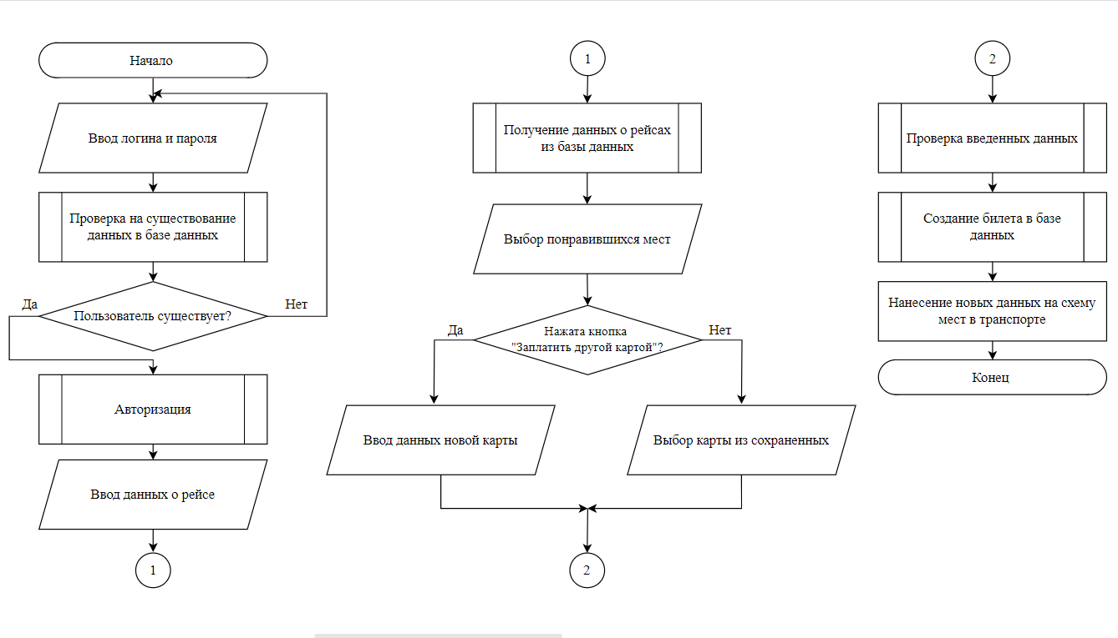
Рисунок 2.6 – Блок-схема алгоритма покупки билета
Алгоритм начинается с ввода логина и пароля пользователя. После этого происходит проверка наличия этих данных в базе данных. Если пользователь существует, авторизация считается успешной и происходит переход на главную страницу. Если документа в базе данных с данным логином и паролем не существует в базе данных, пользователю предоставляется возможность повторить попытку входа. Затем пользователю на главной странице необходимо ввести данные о городе отправления, городе прибытия, дате отправления и количестве пассажиров. Нажатие кнопки «Найти рейсы» вызывает получение данных о доступных рейсах из базы данных. После этого пользователь выбирает интересующий его рейс и нажимает кнопку «Подробнее».
На странице с подробной информацией об автобусном рейсе пользователь может выбрать понравившиеся места в автобусе. Затем возникает вопрос, хочет ли пользователь заплатить другой картой. Если ответ положительный, пользователь вводит данные новой карты, в противном случае выбирает карту из сохраненных, если они добавлены пользователем ранее.
После этого происходит проверка введенных пользователем данных и создание документа билета в базе данных. Новая информация о местах в транспорте наносится на схему мест в транспорте. После успешного завершения всех шагов алгоритма процесс покупки билета завершается.

2.4.2 Алгоритм добавления транспорта
Перевозчик может добавить новый транспорт. Блок-схема алгоритма добавления транспорта представлена в Приложении Г и на рисунке 2.7.
    - 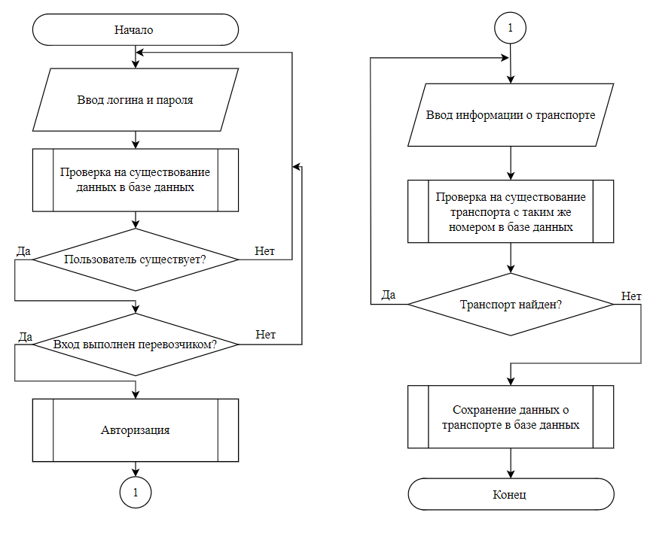
Рисунок 2.7 – Блок-схема алгоритма добавления транспорта
Алгоритм добавления транспорта в веб-приложении начинается с входа пользователя в систему. Пользователь вводит логин и пароль, после чего система проверяет, существуют ли введенные данные в базе данных. Если пользователь существует, происходит следующая проверка: входит ли пользователь как перевозчик. Если да, то осуществляется переход на страницу «Транспорт», где пользователь может ввести информацию о транспорте.
После ввода перевозчиком информации о транспорте система проверяет, существует ли уже транспорт с таким же номером в базе данных. Если транспорт с таким номером найден, пользователь получает соответствующее уведомление, что транспорт с таким номером уже существует, и процесс добавления транспорта прекращается. Если транспорт с таким номером не найден, информация о новом транспорте сохраняется в базе данных.
После успешного сохранения введенных данных о транспорте, перевозчик может продолжить работу с системой.

2.5 Выводы по разделу
В данном разделе детально рассмотрены ключевые этапы проектирования разрабатываемого программного средства. В этой главе были разработаны несколько важных компонентов для обеспечения функциональности и визуализации системы.
Во-первых, была создана диаграмма развертывания веб-приложения. Эта диаграмма иллюстрирует, как компоненты приложения будут распределены по серверам и сетям, обеспечивая представление о физической структуре системы. Это помогает понять, как взаимодействуют различные части приложения, какие сервера и устройства участвуют в процессе, и как обеспечивается их взаимосвязь.
Во-вторых, была разработана диаграмма вариантов использования веб-приложения. Она описывает различные сценарии использования системы, демонстрируя, как пользователи взаимодействуют с приложением для выполнения различных задач. Диаграмма помогает идентифицировать основные функции и действия, которые пользователи могут выполнять, такие как поиск автобусных рейсов, покупка билетов, редактирование профиля и другие операции.
Также было описано несколько ключевых алгоритмов, необходимых для функционирования приложения. Алгоритм покупки билета подробно описывает последовательность шагов, которые пользователь выполняет для выбора рейса, ввода данных о пассажирах и завершения оплаты. Этот алгоритм включает проверку данных, взаимодействие с платежной системой и генерацию билета.
Кроме того, был описан алгоритм добавления транспорта. Этот алгоритм охватывает процесс ввода информации о новом транспортном средстве в систему, включая проверку данных и их сохранение в базе данных. Это необходимо для поддержания актуальности информации о доступных транспортных средствах и рейсах.
В дополнение к описанию алгоритмов, были детально расписаны коллекции, хранящиеся в базе данных. В базе данных хранится семь различных коллекций, каждая из которых отвечает за хранение определенного типа данных, необходимых для функционирования приложения.

3 Разработка веб-приложения

ФИО

Подпись

Дата

Лист
1
БГТУ 03.00.ПЗ

Разраб.
Коржова В.С.
Провер.
Якунович А.В.

Н. контр.
Нистюк О.А.

Утв.
Смелов В.В.

3 Разработка
веб-приложения
Лит.

Листов
17
74417003, 2024

3.1 Разработка серверной части
Разработка серверной части веб-приложения играет ключевую роль в обеспечении функциональности и взаимодействия между пользователем и базой данных. Серверная часть отвечает за обработку запросов от клиента, выполнение бизнес-логики, управление данными и взаимодействие с другими сервисами.

3.1.1 Физическая структура серверной части
На рисунке 3.1 отображена структура серверной части разрабатываемого программного средства, включающая в себя необходимые директории, конфигурационные файлы и файлы скриптов.
    - 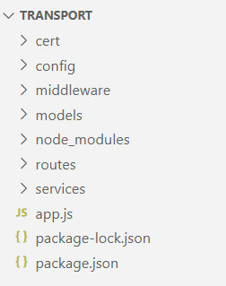
Рисунок 3.1 – Структура сервера
Директория «transport» содержит следующие файлы и папки:
- cert: папка, содержащая ssl-сертификат, который используется для создания защищенного соединения.
- config: в данной папке содержатся файлы конфигурации приложения, которые потом подключаются с помощью специального пакета.
- middleware: содержит в себе функции, предназначенные для промежуточной обработки входящих запросов.
- models: папка, которая содержит модели данных.

- node_modules: здесь находятся Node.js модули.
- routes: это директория, которая содержит классы, которые обрабатывают входящие запросы и формируют и отправляют ответы.
- services: папка, которая содержит классы, которые реализуют отправку почты и генерацию JWT-токенов [16].
- app.js: файл, содержащий входную точку приложения.
- package.json: файл конфигурации Node.js модулей.

3.1.2 Настройка точки входа в приложение
Файл app.js является точкой входа в приложение. В нем происходит настройка прослушивания запросов, которые направляются к приложению на определенном порту. Веб-сервер подключает необходимые модули для работы сервера, выполняет начальную инициализацию приложения и регистрирует маршрутизаторы. Кроме того, в app.js осуществляется подключение к базе данных, функция создания сервера приведена на листинге 3.1.
async function start() {
try {
await mongoose.connect(config.get('mongoUri'),
{
useNewUrlParser: true,
useUnifiedTopology: true
});
const httpsServer = https.createServer(
{
key: fs.readFileSync("./cert/L.key"),
cert: fs.readFileSync("./cert/L.crt"),
},
App
);
httpsServer.listen(PORT, () => {
console.log(`Server has been started on port ${PORT}...`)-
}
);
} catch (e) {
console.log('Server Error', e.message);
process.exit(1);
}
}
Листинг 3.1 – Функция создания сервера
Директория models содержит файлы с классами-сущностями базы данных. Приложение использует ORM-библиотеку Mongoose для взаимодействия с базой данных. Данные, которые используются в Mongoose, описываются определенной схемой, по которой будет создана модель в базе данных. Пример схемы сущности пользователя приведен в листинге 3.2.
Другие схемы находятся в Приложении И.
const schema = new Schema(
{
email: { type: String, required: true, unique: true },
password: { type: String, required: true },
role: { type: String, required: true },
isActivated: { type: Boolean, default: false },
avatarUrl: {
type: String,
default: 'https://res.cloudinary.com/dhe48syju/image/upload/v1716136365/avatars/avatar.png-1716136365328.png'
},
activationLink: { type: String },
refreshToken: { type: String },
refreshLink: { type: String },
fullName: { type: String, required: true },
address: { type: String, required: false },
dateOfRegistration: { type: Date, default: Date.now },
dateOfBirth: { type: Date, required: false },
activatedAsCarrier: { type: Boolean, default: false },
}
);
Листинг 3.2 – Схема сущности пользователя
Файл app.js является точкой входа в приложение. В данном файле настраивается https-сервер, который использует защищенное соединение.
В этом файле можно настроить и запустить сервер с использованием протокола HTTPS, который обеспечивает безопасное соединение между клиентом и сервером с помощью шифрования данных.
Для настройки HTTPS-сервера в главном файле app.js нужно указать пути к сгенерированному сертификату и закрытому ключу, которые используются для шифрования и аутентификации соединения. Содержимое файла конфигурации для создания ssl-сертификата указаны в листинге 3.3.
distinguished_name = req_distinguished_name
req_extensions = v3_req
prompt = no
[ req_distinguished_name ]
C = BY
ST = Minsk
L = Minsk
O = BELSTU-IT
OU = BELSTU-IT
CN = BELSTU
[ v3_req ]
subjectAltName = @alt_names
[ alt_names ]
DNS.1 = localhost
Листинг 3.3 – Файл конфигурации ssl-сертификата
В этом файле определены основные параметры, которые будут использованы при создании сертификата, такие как страна, регион, город, организация, подразделение, общее имя и доменное имя.

3.1.3 Генерация JWT-токенов
Составные части JWT-токена представлены на рисунке 3.2. Он состоит из трех частей, разделенных точками: заголовка, данных и подписи.
    - 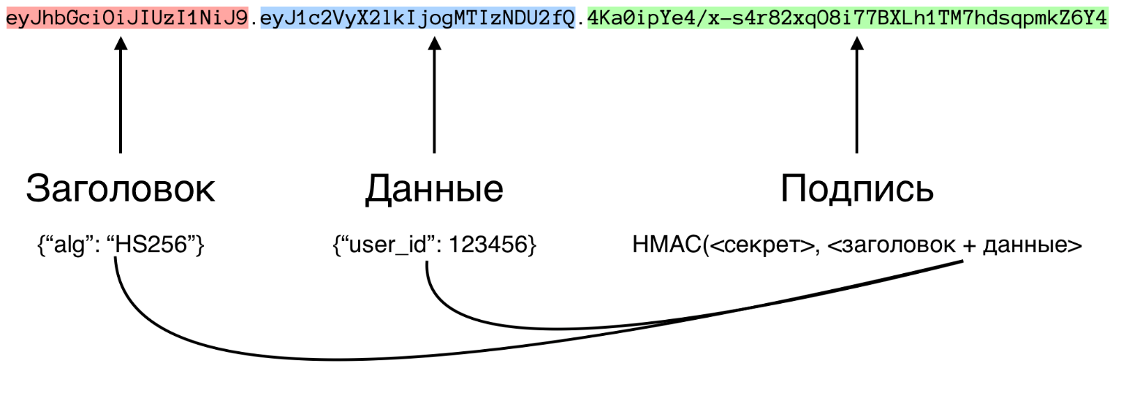
Рисунок 3.2 – Составные части JWT токена
Для генерации JWT-токенов был создан специальный класс TokenService, код которого приведен в листинге 3.4.
class TokenService {
generateTokens(payload) {
const accessToken = jwt.sign(payload, con-fig.get('jwtAccessSecret'), { expiresIn: "1h" });
const refreshToken = jwt.sign(payload, con-fig.get('jwtRefreshSecret'),
{ expiresIn: "24h" });
return {
accessToken,
refreshToken
}
}
async saveToken(id, refreshToken) {
const tokenData = await User.findOne({ _id: id });
if (tokenData) {
tokenData.refreshToken = refreshToken;
return tokenData.save();
}
const token = await User.updateOne({ _id: id }, { $set: { re-freshToken }
});
return token;
}
Листинг 3.4 – Класс для генерации JWT-токена
Токены используются для аутентификации. После того как пользователь успешно вошел в систему, сервер генерирует JWT-токен и отправляет его клиенту. Клиент хранит этот токен в локальном хранилище браузера или файлах cookie и использует его в специальном заголовке для аутентификации при отправке последующих запросов к серверу. Сервер может проверить токен и, если он действителен, разрешить доступ к защищенным ресурсам.

3.1.4 Функции промежуточной обработки
Функции промежуточной обработки запросов, или middleware, представляют собой специальные функции, которые выполняются между получением запроса от клиента и отправкой ответа сервером. Они являются мощным инструментом для управления потоком запросов и обеспечения надежности и безопасности веб-приложений. В данном случае middleware используются для авторизации пользователей. В листинге 3.5 представления функция для авторизации пользователя.
module.exports = (req, res, next) => {
if(req.method === 'OPTIONS') {
return next();
}
try {
const token = req.headers.authorization.split(' ')[1];
if(!token) {
return res.status(401).json(
{message: ' Пользователь не авторизован'}
);
}
jwt.verify(token, config.get('jwtAccessSecret'));
next();
} catch (e) {
if (e instanceof jwt.TokenExpiredError) {
return res.status(401).json({ message: e.message });
}
res.status(401).json(
{message: ' Пользователь не авторизован'}
);
}
}
Листинг 3.5 – Функция для авторизации пользователя
Функция принимает три параметра: объект запроса, объект ответа и функцию обратного вызова для перехода к следующему middleware в цепочке.
Проверяется метод запроса. Если это запрос типа OPTIONS (используется для предварительного запроса в CORS), то управление передается следующему middleware в цепочке. Это делается для обработки CORS-запросов.
В противном случае (если метод запроса не OPTIONS), из заголовка Authorization извлекается JWT-токен. Если токен отсутствует, возвращается ответ с кодом статуса 401 и сообщением о том, что пользователь не авторизован.
Если токен присутствует, происходит его верификация с использованием секретного ключа, полученного из конфигурационного файла. Если верификация проходит успешно, управление передается следующему middleware в цепочке.
Если токен истек или невалиден, возвращается ответ с кодом статуса 401 и соответствующим сообщением об ошибке.
Функция для авторизации администратора похожа на предыдущую, но после верификации JWT-токена, извлечения информации о пользователе и его роли, происходит дополнительная проверка. В данном случае, проверяется роль пользователя на администратора. Если пользователь не обладает правами администратора, возвращается ответ с кодом статуса 403 и сообщением о том, что доступ запрещен.

3.1.5 Механизм отправки электронных писем
Для реализации механизма отправки писем через Google почту, сначала нужно настроить аккаунт Google, а затем сконфигурировать код на сервере.
Для настройки аккаунта Google, сначала нужно включить доступ к менее безопасным приложениям в аккаунте Google, с которого будет осуществляться отправка электронных писем. После перехода в настройки безопасности аккаунта, был создан пароль приложения в разделе «Двухэтапная аутентификация». Этот пароль используется для аутентификации.
Код, представленный на листинге 3.6 ниже, реализует конструктор класса MailService, который использует специальную библиотеку nodeMailer [17] для отправки электронных писем. В конструкторе создается транспорт для отправки почты с использованием конфигурации SMTP-сервера.
constructor()
{
this.transporter = nodeMailer.createTransport(
{
host: config.get('smtpHost'),
port: config.get('smtpPort'),
secure: config.get('smtpSecure'),
auth:
{
user: config.get('smtpUser'),
pass: config.get('smtpPassword')
}
}
);
}
Листинг 3.6 – Конструктор класса MailService
Для этого используются параметры, такие как хост, порт, безопасное соединение и учетные данные пользователя (логин и пароль), которые считываются из конфигурационного файла с использованием библиотеки config.
Класс MailService содержит два метода: sendActivationMail и sendResetMail, представленные на листинге 3.7.

async sendActivationMail(to, link) {
await this.transporter.sendMail({
from: config.get('smtpUser'),
to,
subject: `Активация аккаунта на ${con-fig.get('baseUrl')}`,
text: '',
html:`<div>
<h1>Для активации перейдите по ссылке</h1>
<a href="${link}">${link}</a>
</div>`});}
async sendResetMail(to, link) {await this.transporter.sendMail({
from: config.get('smtpUser'), to,
subject: `Сброс пароля на ${config.get('baseUrl')}`,
text: '',
html:`<div>
<h1>Для сброса пароля перейдите по ссылке</h1>
<a href="${link}">${link}</a>
<p>Если вы не запрашивали сброс пароля, то просто проигнорируйте это письмо</p>
</div>`
});
}
Листинг 3.7 – Методы класса MailService
Метод sendActivationMail отправляет письмо пользователю с ссылкой для активации аккаунта. Письмо содержит HTML-контент с темой письма, приветственным заголовком и ссылкой для активации.
Метод sendResetMail отправляет письмо для сброса пароля. В письме также содержится HTML-контент с инструкцией для сброса пароля и предостережением, что, если сброс пароля не запрашивался, письмо можно проигнорировать.

3.1.6 Реализация оплаты проездных билетов
В дипломном проекте реализована система оплаты с использованием специального сервиса Stripe [18], который предоставляет удобный API для обработки платежей. Stripe позволяет легко интегрировать платежные системы в веб-приложения, поддерживая широкий спектр платежных методов и обеспечивая безопасное управление данными о платежах.
Листинг обработчиков двух маршрутов, реализующих оплату с помощью сервиса Stripe приведен в Приложении К.
В первом маршруте POST-запроса на контроллер происходит обработка платежа поьзователя. Сначала из тела запроса извлекаются необходимые данные: токен, информация о сохранении карты, сумма платежа, идентификаторы пользователя и маршрута, а также список купленных мест. Затем, если нужно сохранить карту или обрабатывается несколько мест одновременно, создается объект клиента Stripe. Это необходимо для привязки платежного метода к клиенту, что позволяет сохранять карту для последующих платежей.
Каждое купленное место обрабатывается как отдельный платеж в цикле. Для каждого места создается платеж с помощью метода stripe.charges.create, где указываются сумма, валюта, клиент (если он был создан), источник платежа и описание. Если требуется сохранить карту, то из деталей платежа извлекаются последние четыре цифры карты, и создается новая запись в базе данных, если такая карта еще не сохранена для данного пользователя. Эта операция выполняется только один раз, даже если обработка включает несколько мест.
После успешного создания платежа для каждого места создается объект билета, который сохраняется в базе данных. Билет содержит информацию о пользователе, маршруте, дате покупки, стоимости, месте и идентификаторе платежа.
Во втором маршруте POST-запроса на реализована оплата с использованием ранее сохраненной карты. Из тела запроса извлекаются данные о карте, сумме, маршруте, местах и пользователе. Затем производится поиск карты в базе данных по ее идентификатору. Если карта не найдена, возвращается ошибка 404. Если карта найдена, то для каждого купленного места создается отдельный платеж с использованием сохраненного идентификатора клиента Stripe, а затем создается и сохраняется объект билета аналогично первому маршруту.
Stripe используется для упрощения и обеспечения безопасности процесса обработки платежей. Он позволяет разработчикам избежать сложностей, связанных с прямым взаимодействием с платежными сетями и банками, предоставляя удобный интерфейс для создания, управления и отслеживания платежей. Stripe также обрабатывает безопасность платежных данных, что помогает соответствовать требованиям стандартов безопасности платежных карт (PCI DSS).

3.1.7 Хранение аватаров пользователей
Для хранения аватаров пользователей используется Cloudinary [19].
Cloudinary – это облачная платформа для управления медиаконтентом, которая предоставляет инструменты для загрузки, хранения, преобразования и доставки изображений и видео. Она упрощает процесс работы с медиаресурсами, автоматизируя задачи оптимизации, масштабирования, кадрирования и других трансформаций. Cloudinary поддерживает интеграцию с различными веб-приложениями и фреймворками, обеспечивая высокую производительность и быструю доставку контента через сеть доставки контента (CDN).
Для настройки данного сервиса был создан специальный файл конфигурации, представленный на листинге 3.8.
const cloudinary = require('cloudinary').v2;
const config = require('config');
cloudinary.config(
{
cloud_name: config.get('cloudinaryCloudName'),
api_key: config.get('cloudinaryApiKey'),
api_secret: config.get('cloudinaryApiSecret'),
});
Листинг 3.8 – Файл конфигурации Cloudinary
Код выполняет настройку библиотеки Cloudinary для взаимодействия с облачным сервисом Cloudinary. Импортируется модуль cloudinary и извлекается его версия. Затем используется модуль config для получения конфигурационных данных. Вызов cloudinary.config() настраивает Cloudinary с помощью параметров конфигурации, извлеченных из конфигурационного файла: имени облака, ключа API и секрета API. Эти данные обеспечивают авторизацию и идентификацию при взаимодействии с сервисом Cloudinary.
Код в листинге 3.9 настраивает загрузку файлов с использованием хранилища Cloudinary и библиотеки Multer [20] для обработки мультипарт-запросов.
const storage = new CloudinaryStorage({
cloudinary: cloudinary,
params: {
folder: 'avatars',
format: async (req, file) => 'png', // формат файла
public_id: (req, file) => `${file.originalname}-${Date.now()}`,
},
});
const upload = multer({ storage: storage,
fileFilter: (req, file, cb) => {
const validTypes = ['image/jpeg', 'image/png', 'image/gif', 'image/jpg'];
if (!validTypes.includes(file.mimetype)) {
cb(new Error('Только файлы форматов JPG, JPEG, PNG и GIF допустимы.'));
} else {
cb(null, true);
}
},
limits: { fileSize: 5 * 1024 * 1024,},});
Листинг 3.9 – Настройка загрузки аватаров пользователей
Сначала создается объект CloudinaryStorage, который связывает Cloudinary с Multer. В настройках указываются параметры: папка для хранения загруженных файлов, формат файлов, и функция для генерации уникального имени файла, которая использует оригинальное имя файла и текущее время.
Далее создается объект upload с использованием Multer, где задается конфигурация для хранения файлов, а также фильтр для проверки типа файлов. Фильтр принимает файлы только необходимых форматов. Если файл не соответствует этим форматам, вызывается функция обратного вызова с ошибкой. Также устанавливается ограничение на размер файла в пять мегабайт.

3.1.8 Конечные точки REST API
Для упрощения взаимодействия сторонних приложений с сервисом было разработано API, содержащее необходимые методы для взаимодействия с частями приложения. Данное API используется в клиентской части приложения.
Всего разработано 8 контроллеров, каждый из которых методы, обрабатывающие входящие запросы. Для взаимодействия с частью методов необходима авторизация или обладание определенной ролью в системе.
Описание доступных методов приведено в таблице 3.1.
Таблица 3.1 – Описание методов REST API
Адрес | Метод | Описание
/api/user | GET | Получение данных текущего пользователя
/api/user/admin/statistics | GET | Получение статистики пользователей и маршрутов для администратора
/api/user/admin/carriers | GET | Получение списка перевозчиков, которые не были активированы
/api/user/:id/statistics | GET | Получение статистики билетов пользователя по его id
/api/user/carrier/:id/statistics | GET | Получение статистики билетов перевозчика по его id
/api/carriers/:id | GET | Получение данных перевозчика по его id
/api/user/all | GET | Получение списка всех пользователей с возможностью поиска по email
/api/user | POST | Изменение пароля пользователя
/api/user/upload-avatar | PUT | Загрузка аватара пользователя
/api/user/admin/carriers/:id/activate | PUT | Активация перевозчика по его id
/api/user/:id | DELETE | Удаление пользователя по его id
/api/auth/register | POST | Регистрация нового пользователя
/api/auth/login | POST | Вход пользователя в систему
/api/auth/logout | POST | Выход пользователя из системы
/api/auth/refresh | POST | Обновление токена доступа
/api/auth/activate/:link | GET | Активация аккаунта по ссылке
/api/auth/userrole | GET | Получение роли пользователя
/api/auth/reset | POST | Запрос на сброс пароля
/api/auth/reset/:link | POST | Сброс пароля по ссылке
/api/transports | POST | Создание нового транспорта
/api/transports/users/:id | GET | Получение всех транспортов и маршрутов перевозчика
/api/transports/:id | GET | Получение транспорта по его id
/api/transports/check | POST | Проверка доступности транспорта на определенную дату
/api/transports/:id | PUT | Обновление информации о транспорте
/api/transports/:id | DELETE | Удаление транспорта и связанных данных
Продолжение таблицы 3.1
Адрес | Метод | Описание
/api/route | POST | Создание нового маршрута
/api/route/locations | GET | Получение всех мест отправления с датой отправления в будущем
/api/route/all | GET | Получение всех маршрутов с параметрами
/api/route/:id | GET | Получение маршрута по его id
/api/route/:id/seats | GET | Получение всех забронированных мест для маршрута
/api/route/city/:city | GET | Получение маршрутов по городу
/api/route/:id | PUT | Обновление маршрута по его id
/api/route/:id | DELETE | Удаление маршрута по его id
/api/tickets/user/:id | GET | Получение всех билетов пользователя по его id
/api/tickets/:id | GET | Получение билета по его id
/api/tickets/:id | PUT | Обновление билета
/api/tickets/:id | DELETE | Удаление билета
/api/credit-card | POST | Оплата билета
/api/credit-card/saved | POST | Оплата с использованием сохраненной кредитной карты
/api/credit-card | GET | Получение всех кредитных карт пользователя
/api/credit-card/:id | GET | Получение информации о конкретной кредитной карте
/api/credit-card/:id | PUT | Обновление информации о кредитной карте
/api/credit-card/:id | DELETE | Удаление кредитной карты
/api/review | POST | Создание нового отзыва
/api/review/:user | GET | Получение отзывов пользователя
/api/review/carriers/:carrier | GET | Получение отзывов о перевозчике
/api/review/:id | PUT | Обновление отзыва
/api/review/:id | DELETE | Удаление отзыва
/api/favourite/:userId/routes | GET | Получение избранных маршрутов пользователя по его идентификатору
/api/favourite/:userId | GET | Получение избранных маршрутов пользователя по его id
/api/favourite | POST | Создание нового избранного маршрута
/api/favourite/:id | DELETE | Удаление избранного маршрута по его id
Всего в проекте 43 REST API метода.

3.2 Разработка клиентской части

3.2.1 Физическая структура клиентской части
При разработке клиентской части с помощью библиотеки React, удобно разделять компоненты, стили и вспомогательные функции по отдельным файлам и директориям. Такой подход способствует удобной организации кода и его поддержке. Разделение компонентов позволяет улучшить структуру кода, делая его более читабельным и упрощая навигацию по проекту. Стили, выделенные в отдельные файлы, помогают избежать дублирования и конфликтов, а также облегчают внесение изменений в дизайн.
На рисунке 3.3 отображена файловая структура клиентской части разрабатываемого программного средства.
    - 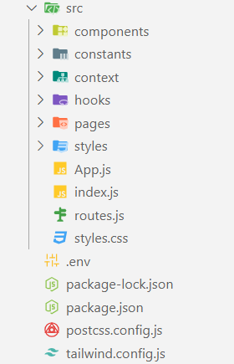
Рисунок 3.3 – Структура проекта клиента
Директория src содержит исходный код клиентской части приложения. Она содержит следующие файлы и папки:
- index.js: это основной файл, который является точкой входа в приложение React. Он импортирует компонент App и отображает его в корневом элементе DOM с помощью метода ReactDOM.render().
- App.js: это компонент, который является основным компонентом приложения и содержит все другие компоненты.
- styles.css: это файл стилей для приложения. Он содержит общие стили для всех компонентов приложения.
- routes.js: файл, который содержит соответствие компонентов-страниц и адрес, по которому данная страница открывается.
- components: это папка, которая содержит все компоненты приложения, которые используются в компонентах-страницах.
- costants: это папка, которая содержит константные данные и переменные.
- context: это директория, которая содержит файлы контекста.
- hooks: папка, которая содержит разработанные хуки.
- pages: данная папка, содержит компоненты-страницы приложения, каждый из которых имеет свой маршрут и отображает определенный контент на странице. Компоненты-страницы используют компоненты из папки components для построения пользовательского интерфейса.
- styles: это папка, которая содержит файлы шрифтов и картинок, использующиеся в данном приложении.
- postcss.config.js: файл конфигурации postcss.
- tailwind.config.js: файл конфигурации tailwind.

3.2.2 Пользовательские хуки
В приложении реализованы два пользовательских хука: useHttp для отправки запросов на сервер и useAuth для управления аутентификацией пользователя. Код данных хуков приведен в Приложении Л.
Пользовательский хук useHttp предназначен для управления состоянием загрузки, обработки ошибок и выполнения HTTP-запросов в React-приложениях. Он использует хуки useState и useCallback из библиотеки React для управления состоянием компонентов и оптимизации производительности.
Хук useHttp создает локальные состояния для отслеживания состояния загрузки и ошибок. Он также предоставляет метод request, который позволяет выполнить HTTP-запрос с заданными параметрами, такими как URL, метод запроса, тело запроса и необходимые заголовки.
Внутри метода request происходит установка состояния загрузки в true, затем выполняется асинхронный HTTP-запрос с использованием функции fetch. После получения ответа от сервера происходит анализ ответа: если ответ успешен, данные извлекаются из ответа и возвращаются в вызывающий код. В случае ошибки ответа происходит проверка статуса ответа и обработка ошибок, таких как истечение срока действия токена или другие ошибки авторизации.
Для обработки истечения срока действия токена реализован метод refreshToken, который отправляет запрос на обновление токена. Если обновление токена прошло успешно, новый токен сохраняется в локальном хранилище браузера. В случае неудачного обновления токена или других ошибок авторизации вызывается метод logout, который удаляет токен из локального хранилища и перезагружает страницу. Таким образом реализован выход из аккаунта.
Также хук предоставляет метод clearError, который позволяет очистить состояние ошибки, когда она уже была обработана.
Хук useAuth предназначен для управления аутентификацией пользователя. Внутри хука создаются состояния для хранения токена аутентификации, идентификатора пользователя, готовности компонента, роли пользователя и города, где находится в данный момент пользователь.
Метод login используется для входа пользователя в систему. Он принимает токен JWT и объект пользователя, устанавливает токен и идентификатор пользователя в состояние, сохраняет токен в локальном хранилище браузера.
Метод logout предназначен для выхода текущего пользователя из системы. Он отправляет запрос на сервер для выхода пользователя, затем очищает состояние токена, идентификатора пользователя и роли пользователя, а также удаляет JWT токен из локального хранилища.
Метод getUserRole используется для получения роли пользователя. Он отправляет запрос на сервер, чтобы получить роль текущего пользователя, и обновляет состояние идентификатора пользователя и его роли. В случае ошибки, роль пользователя устанавливается в null.
Метод getUserLocation используется для получения местоположения пользователя с помощью браузерного API геолокации. Если местоположение доступно, метод вызывает функцию getCityName для получения названия города на основе координат широты и долготы. Если город отличается от ранее сохраненного в локальном хранилище, пользователю предлагается подтвердить свое местоположение. При подтверждении новое местоположение сохраняется в локальном хранилище и обновляется состояние userLocation.
Функция getCityName выполняет запрос к API обратного геокодирования для получения названия города на основе переданных координат широты и долготы. Она возвращает название города, местности или региона.
В useEffect хук проверяет наличие токена в локальном хранилище при монтировании компонента. Если токен найден, вызывается метод getUserRole для получения роли пользователя. Также вызывается метод getUserLocation для получения текущего местоположения пользователя. После этого состояние ready устанавливается в true, указывая на готовность компонента.
Хук useAuth возвращает методы login и logout, а также состояния ready, userRole, userId и userLocation, которые используются в компонентах для управления аутентификацией и отображения соответствующей информации.

3.2.3 Подключение карты и создание поля ввода города
Подключение карты и создание поля ввода адреса происходит с помощью специальной платформы Mapbox [21].
Mapbox – это платформа, предоставляющая инструменты для создания карт и интеграции их в веб и мобильные приложения. Она предлагает различные API и SDK для работы с картами, маршрутизацией, геокодированием и другими задачами, связанными с геолокацией. Mapbox также предоставляет возможность настраивать стиль карт, маркеров, добавлять интерактивные элементы на карту и работать с геопространственными данными.
В коде, предоставленном в Приложении М, используется компонент ReactMapGL, который интегрирует карты Mapbox в приложение. Компонент принимает несколько свойств, таких как состояние карты, токен доступа к API, стиль карты и функции обратного вызова для обработки событий карты. При перемещении карты обновляется состояние viewState с новыми координатами и уровнем масштабирования. При загрузке карты выполняется настройка слоя символов, чтобы отображать текстовые метки на русском языке.
На карте отображаются маркеры для уникальных пунктов отправления. При отсутствии выбранного пункта отправления отображаются все уникальные пункты отправления, и при клике на маркер вызывается функция handleDepartureClick, которая обрабатывает выбор пункта отправления. Если выбран пункт отправления, но не выбран пункт назначения, отображаются маркеры для всех возможных пунктов назначения, и при клике на маркер вызывается функция handleDestinationClick, обрабатывающая выбор пункта назначения. Если пункт назначения выбран, отображается маркер этого пункта зеленым цветом. Также, если выбран пункт отправления, отображается маркер этого пункта красным цветом.
Если данные линии маршрута доступны, на карте отображается линия маршрута с помощью компонентов Source и Layer. Компонент Source задает источник данных типа geojson, а компонент Layer задает стиль линии с закругленными концами и соединениями, серым цветом и шириной 8 пикселей.
Для создания компонента автозаполнения для ввода названия города также используются возможности платформы Mapbox. Код приведен в Приложении Н.
Внутри компонента определены состояния query для хранения текущего значения ввода пользователя в поле и suggestions для хранения предложенных вариантов городов. Когда пользователь вводит текст в поле ввода, срабатывает функция handleInputChange, которая обновляет query и делает запрос к API Mapbox для получения предложений по вводу.
Если поле ввода пустое, список предложений очищается. При наличии текста в поле ввода формируется URL для запроса к API Mapbox, включающий токен доступа, типы мест (только города), ограничение количества результатов (до пяти) и язык (русский). Запрос выполняется с использованием встроенной функции fetch, а полученные данные преобразуются в формат JSON и сохраняются в suggestions. В случае ошибки в процессе запроса в консоль выводится сообщение об ошибке, а список предложений очищается.
При клике на одно из предложений вызывается функция handleSuggestionClick, которая обновляет значение query на выбранное название города и устанавливает это значение в родительский компонент через функцию setValue. Затем список предложений очищается.
Компонент рендерит контейнер с меткой, текстовым полем и списком предложений мест. Метка отображается с помощью элемента label, а текстовое поле привязывается к состоянию query и обновляется при каждом изменении ввода пользователем. При наличии предложений отображается список, где каждый элемент списка представляет собой отдельное предложение. При наведении курсора на элементы списка меняется их фон и форма курсора, а при клике на элемент вызывается функция handleSuggestionClick.

3.2.4 Отображение статистики
Для отображения статистики пользователей, администраторов и перевозчиков в приложении используется сторонняя библиотека ReactECharts [22]. ReactECharts представляет собой библиотеку, предназначенную для интеграции мощного графического движка Apache ECharts с React-приложениями. Она предоставляет разработчикам возможность создавать интерактивные графики и диаграммы, используя React и широкие возможности, предлагаемые ECharts.
ECharts, разработанная компанией Baidu, является одной из самых популярных библиотек для визуализации данных. Она поддерживает разнообразные типы диаграмм, включая линейные графики, гистограммы, круговые диаграммы, тепловые карты и графы. Это позволяет создавать наглядные визуализации, которые помогают пользователям лучше понимать и анализировать данные. Интеграция ECharts с React через библиотеку ReactECharts позволяет воспользоваться всеми преимуществами обоих инструментов.
Пример кода компонента React, который визуализирует данные о поездках в виде графика с использованием данной библиотеки ECharts через обертку ReactECharts, представлен в листинге 3.10.
const getOption = () => {
const processedData = processData(tripsData);
return {tooltip:
{ trigger: 'axis', axisPointer: { type: 'cross', crossStyle: {color: '#999'}}},
toolbox: {feature: {dataView: { show: true, readOnly: false },magicType: { show: true, type: ['line', 'bar'] }, restore: { show: true }, saveAsImage: { show: true }}},
legend: {data: ['Потрачено', 'Количество поездок']},
xAxis: [{type: 'category', data: processedData.map(item => item.month), axisPointer: {type: 'shadow'}}],
yAxis: [
{type: 'value',name: 'Потрачено',min: 0,
max: Math.max(...processedData.map(item => item.totalCost)) + 50, in-terval: 50, axisLabel: {formatter: '{value} BYN'}},
{type: 'value', name: 'Количество поездок', min: 0, max: Math.max(...processedData.map(item => item.tripCount)) + 2, in-terval: 1, axisLabel: {formatter: '{value} поездок'}}],
series: [{name: 'Потрачено', type: 'bar', data: pro-cessedData.map(item => item.totalCost)},
{name: 'Количество поездок', type: 'bar', yAxisIndex: 1, data: processedData.map(item => item.tripCount)}]};};
return (<ReactECharts option={getOption()} style={{ height: 400 }} />
);
Листинг 3.10 – Компонент, визуализирующий данные о поездках в виде графика
Сначала, функция getOption формирует объект для графика на основе предварительно обработанных данных processedData, полученных из tripsData.
Конфигурация графика включает в себя различные элементы, такие как подсказки, панель инструментов, легенду, оси X и Y, а также серии данных. Подсказки появляются при наведении на оси графика и настроены на отображение перекрестного указателя. Панель инструментов предоставляет функции для просмотра данных, изменения типа графика, восстановления исходного состояния и сохранения изображения. Легенда описывает серии данных на графике: «Потрачено» и «Количество поездок». Ось X представляет месяцы, полученные из обработанных данных, ось Y представляет две шкалы: одну для расходов, другую для количества поездок. Сами данные отображаются в виде столбчатых диаграмм.

3.2.5 Подключение стилей
Для стилизации клиентской части был использован Tailwind CSS [23]. Для его подключения необходимо Tailwind CSS – это утилитарно-ориентированный CSS-фреймворк, который предоставляет специальные классы для быстрого создания пользовательских дизайнов прямо в разметке HTML. В отличие от традиционных фреймворков, Tailwind не предоставляет готовых компонентов. Вместо этого он предоставляет низкоуровневые утилитарные классы, которые можно комбинировать для создания любых дизайнов. В листинге 3.11 представлен способ стилизации кнопки с помощью данного фреймворка.
button.primary {
@apply bg-primary p-2 w-full text-white rounded-md hover:bg-senary transition-all duration-300 cursor-pointer;
}
Листинг 3.11 – Способ стилизации кнопки
Данный код определяет стилизацию для кнопки с классом primary. Он применяет несколько утилитарных классов с помощью директивы @apply, что позволяет комбинировать стили. В частности, кнопка будет иметь фоновый цвет primary, внутренние отступы, полную ширину, белый цвет текста, скругленные углы. При наведении курсора на кнопку, фоновый цвет изменится на senary. Также добавляется плавный переход для всех изменений стилей с продолжительностью 300 миллисекунд и курсор в виде указателя.

Выводы по разделу
В разделе, посвященном разработке веб-приложения, подробно описаны структуры и конкретные реализации как на серверной, так и на клиентской сторонах. В пункте разработки серверной части были рассмотрены: физическая структура серверной части проекта, настройка точки входа в приложение и архитектура доступа к базе данных, функции промежуточной обработки, генерация JWT токенов, механизм отправки электронных писем, реализация оплаты проездных билетов, хранение аватаров пользователей, конечные точки REST API.
На клиентской стороне были рассмотрены: физическая структура клиентской части проекта, пользовательские хуки, подключение карты и создание поля ввода города, отображение статистики, подключение стилей.
После завершения разработки веб-приложения, включающей в себя реализацию серверной и клиентской частей, необходимо перейти к следующему критически важному этапу – тестированию.

4 Тестирование и анализ полученных результатов

ФИО

Подпись

Дата

Лист
1
БГТУ 04.00.ПЗ

Разраб.
Коржова В.С.
Провер.
Якунович А.В.

Н. контр.
Нистюк О.А.

Утв.
Смелов В.В.

4 Тестирование и анализ
полученных результатов
Лит.

Листов
6
74417003, 2024

Ручное тестирование – это процесс проверки функциональности, интерфейса и других аспектов приложения вручную, без использования автоматизированных средств. Оно позволяет тестировщикам взаимодействовать с приложением так, как это делают реальные пользователи, и выявить потенциальные проблемы, которые могут остаться незамеченными при автоматизированном тестировании.
В процессе ручного тестирования тестировщики выполняют различные действия в приложении, проверяя его функциональность, работу интерфейса, взаимодействие с базой данных и другие аспекты. Они также могут воспроизводить различные сценарии использования, чтобы убедиться, что приложение работает корректно в различных условиях.

4.1 Тестирование основных функций пользователя

4.1.1 Поиск билетов
Рассмотрим функцию поиска билетов, которая находится на главной странице приложения, скриншот которого представлен в Приложении Ж, если зайти в систему с ролью «Пользователь».
Если не ввести пункт отправления и назначения и нажать на кнопку «Найти рейсы», всплывет соответствующее сообщение, представленное на рисунке 4.1
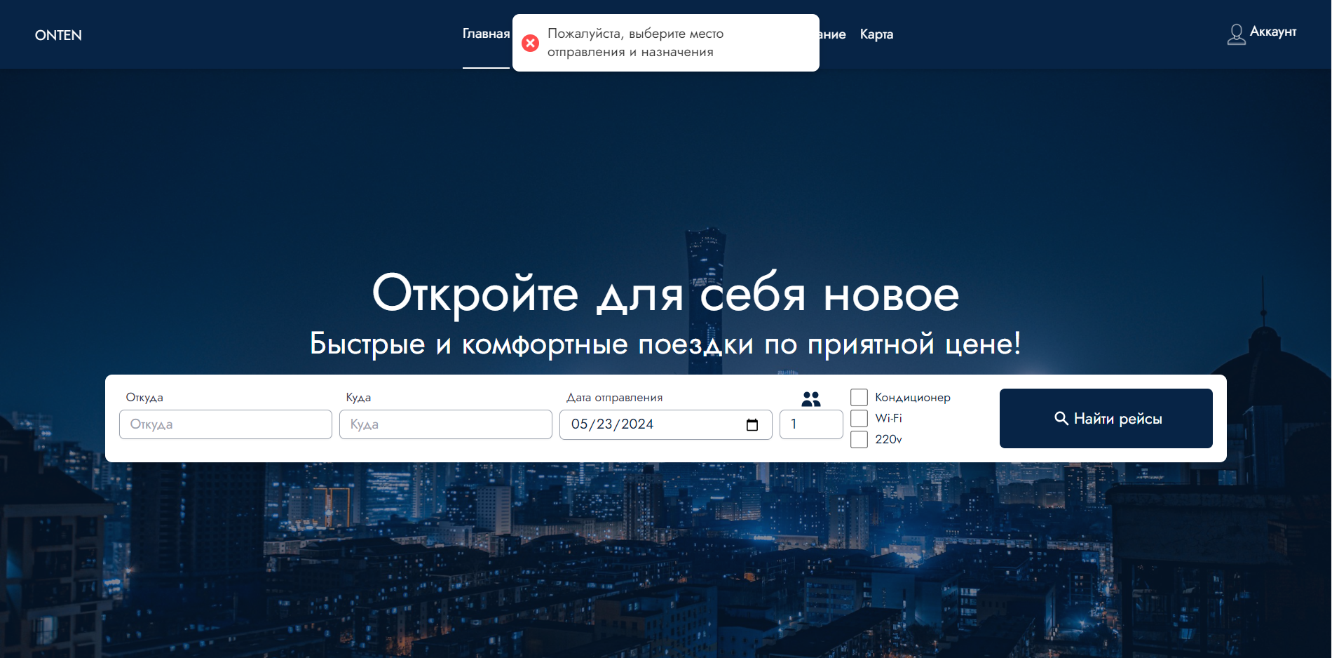
Рисунок 4.1 – Ошибка незаполненных полей

Остальные результаты тестирования представлены в таблице 4.1.
Таблица 4.1 – Результаты тестирования функции поиска билетов
Название | Шаги | Ожидаемый результат | Результат теста
Поиск билетов при совпадении места отправления и назначения в полях ввода | Ввести во все поля значение «Минск» и выбрать соответствующее поле из предложенных. | Появление в верхней части экрана окошка с ошибкой «Место отправления и назначения не могут совпадать». | Успешно
Поиск билетов при выборе в поле выбора даты дату, которая меньше текущей | В поле ввести дату меньше сегодняшней | Появление в верхней части экрана окошка с ошибкой «Дата отправления не может быть меньше текущей даты». | Успешно
Поиск билетов при выборе в поле выбора количества пассажиров отрицательного числа | В поле ввести значение количества пассажиров «-1» | Появление в верхней части экрана окошка с ошибкой «Количество пассажиров не может быть отрицательным». | Успешно

При тестировании функции поиска билетов не было обнаружено неправильного поведения системы. Тесты пройдены.
После того, как пользователь нашел подходящие ему автобусные рейсы он может купить билет на понравившийся рейс.

4.1.2 Покупка билетов
Для покупки билетов необходимо перейти на страницу найденного рейса, где отобразится подробная информация о рейсе.
Если пользователь не выбрал места в автобусе, отображается ошибка невыбранных мест, что изображено на рисунке 4.2.

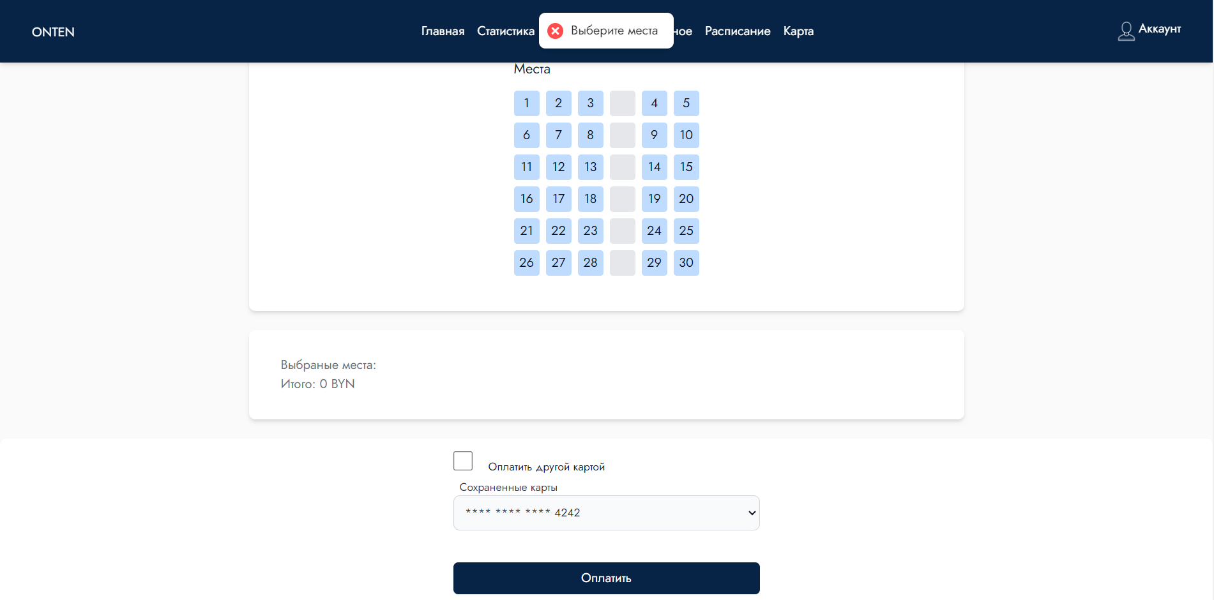
Рисунок 4.2 – Ошибка невыбранных мест
Остальные результаты тестирования представлены в таблице 4.2.
Таблица 4.2 – Результаты тестирования функции покупки билетов
Название | Шаги | Ожидаемый результат | Результат теста
Покупка билетов при пустом поле номера банковской карты | Нажать кнопку «Оплатить другой картой» и не ввести данные в поле номера банковской карты. | Появление в верхней части экрана окошка с ошибкой «Номер карты неполон». | Успешно
Покупка билетов при неправильном номере банковской карты | Нажать кнопку «Оплатить другой картой» и ввести несуществующие данные в поле номера банковской карты. | Появление в верхней части экрана окошка с ошибкой «Недопустимый номер карты». | Успешно
Покупка билетов при истекшем сроке банковской карты | Нажать кнопку «Оплатить другой картой», ввести данные в поле номера банковской карты, но в поле срока годности карты ввести дату меньше текущей. | Появление в верхней части экрана окошка с ошибкой «Срок действия карты уже истек». | Успешно

При тестировании функции покупки билетов не было обнаружено неправильного поведения системы. Тесты пройдены.
После ввода номера банковской карты, Stripe с помощью специального алгоритма проверяет его корректность, и, если он номер банковской карты признается некорректным, появляется соответствующая ошибка. Проверка данных банковской карты включает не только проверку номера карты, но и других важных полей, таких как срок действия. Этот процесс позволяет убедиться, что карта еще действительна и может быть использована для совершения платежа.
Таким образом, проверка всех полей банковской карты – номера, срока действия, CVV номера и ZIP кода – осуществляется с помощью специализированных алгоритмов и процедур, обеспечивая безопасность и точность данных.

4.2 Тестирование основных функций перевозчика

4.2.1 Добавление транспорта
Рассмотрим функцию добавления транспорта, которая находится на странице «Транспорт», если зайти в него с ролью «Перевозчик».
Если не вводить значений полей в форму добавления нового автобуса, принадлещего перевозчику, таких как: номер транспорта, бренд, модель, год производства, вместимость, не заполнять карту мест, наличие кондиционера, наличие беспроводного интернета, наличие розетки в салоне автобуса, перевозчик получит сообщение об ошибке, представленное на рисунке 4.3.

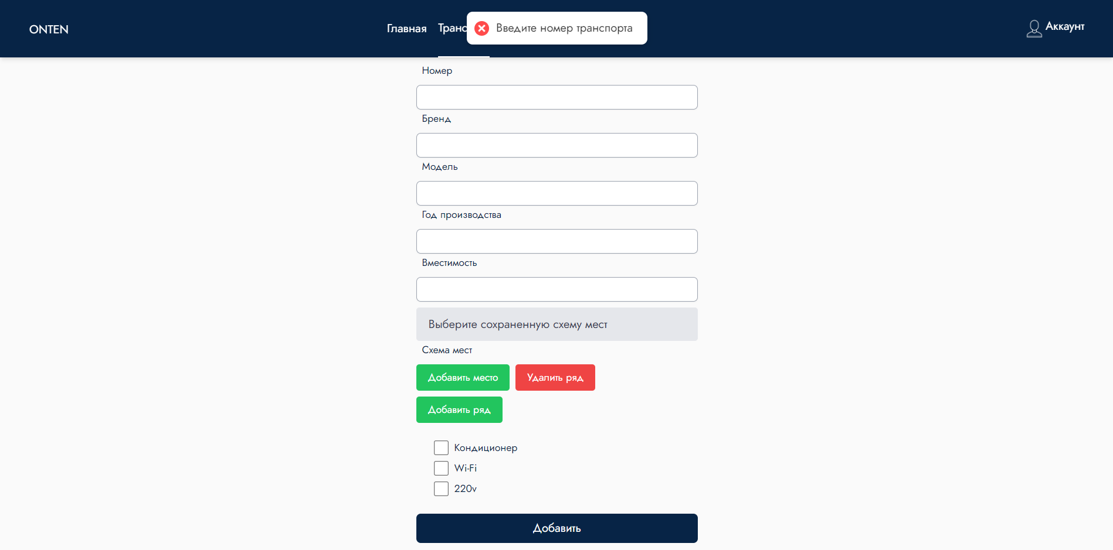
Рисунок 4.3 – Ошибка незаполненных полей
Остальные результаты тестирования представлены в таблице 4.3.
Таблица 4.3 – Результаты тестирования функции добавления транспорта
Название | Шаги | Ожидаемый результат | Результат теста
Добавление транспорта с помощью пустой формы | Не заполнять форму добавления транспорта какими-либо значениями | Появление в верхней части экрана окошка с ошибкой «Заполните информацию о транспорте». | Успешно
Добавление транспорта при незаполненной схемы мест | Не добавлять хотя бы один ряд и одно место | Появление в верхней части экрана окошка «Добавьте хотя бы один ряд». | Успешно
Добавление транспорта при дублировании номера места в схеме мест | Добавить один ряд и два места с номером «1» | Появление в верхней части экрана окошка с ошибкой «Найден дубликат места: 1». | Успешно
Добавление транспорта при нехватке номера места в схеме мест транспорта | Добавить один ряд и три места с номерами «1», «3», «4». | Появление в верхней части экрана окошка с ошибкой «Не хватает номера места: 2». | Успешно
Добавление транспорта с номером, который уже имеется в базе данных. | Добавить автобус с номером «111111», затем еще раз с таким же номером | Появление в верхней части экрана окошка с ошибкой «Автобус уже существует». | Успешно

После сохранения транспорта перевозчик может добавить рейс.

4.2.2 Добавление рейса
Рассмотрим функцию добавления рейса, которая находится на странице «Рейсы». Для добавления необходимо ввести все необходимые данные. Если ввести одинаковые места отправления и прибытия, перевозчик получит сообщение об ошибке, представленное на рисунке 4.4.
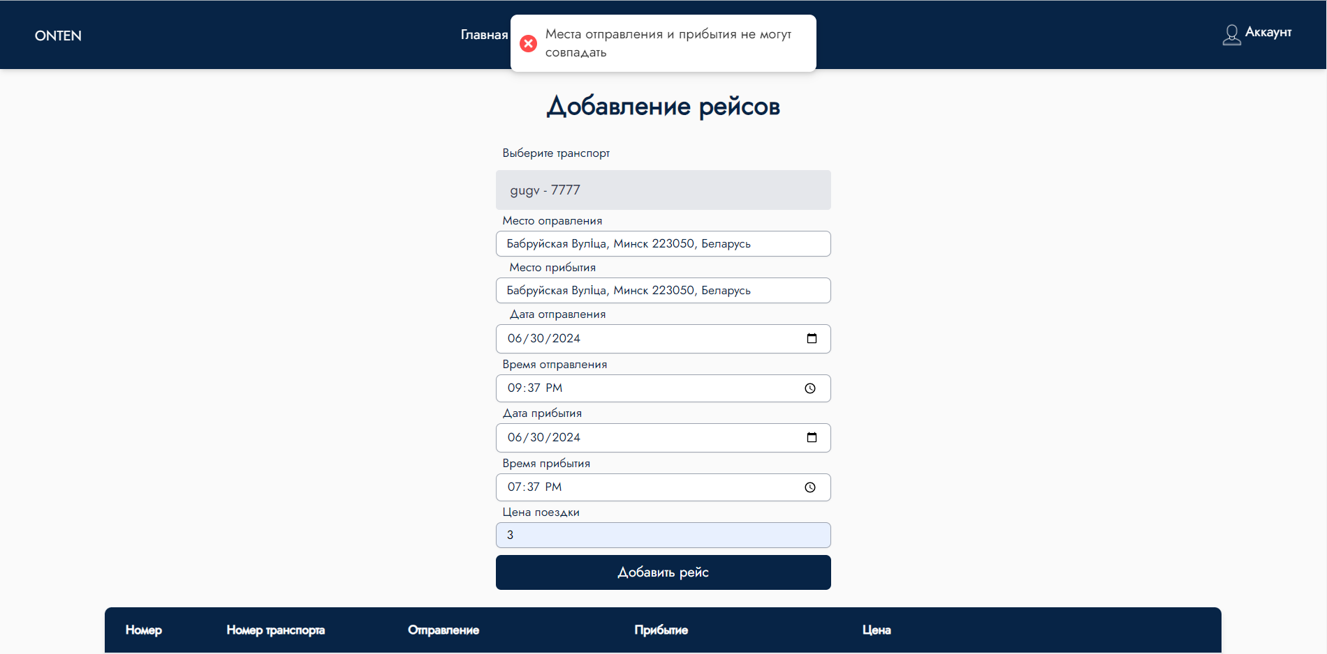
Рисунок 4.4 – Ошибка одинаковых мест отправления и назначения
Остальные результаты тестирования представлены в таблице 4.4.
Таблица 4.4 – Результаты тестирования функции добавления рейса
Название | Шаги | Ожидаемый  результат | Результат теста
Добавление рейса при дате и времени отправления меньшей, чем дата и время прибытия | Ввести дату и время прибытия меньше, чем дата и время отправления | Появление в верхней части экрана окошка с ошибкой «Дата и время прибытия не могут быть раньше даты и времени отправления». | Успешно
Добавление рейса при времени в пути меньше, чем рассчитано | Ввести дату и время так, чтобы время в пути равнялось два часа. | Появление в верхней части экрана окошка с ошибкой «Минимальная дата и время прибытия: 01.07.2024 01:22». | Успешно

Продолжение таблицы 4.4
Название | Шаги | Ожидаемый  результат | Результат теста
Добавление рейса при невозможности построить сухопутный маршрут между точкой отправления и назначения. | Ввести точки отправления и назначения, расположенные на разных материках. | Появление в верхней части экрана окошка с ошибкой «Маршрут не найден». | Успешно
Добавление рейса при незаполненных полях | Не заполнять поля формы и нажать кнопку «Добавить рейс» | Появление в верхней части экрана окошка с ошибкой «Заполните все поля». | Успешно

При добавлении нового рейса проводятся все необходимые проверки для того, чтобы новые данные были корректными.

4.3 Выводы по разделу
Результаты тестирования функций поиска и покупки билетов показали их правильную работу без непредвиденных ошибок. Поиск билетов успешно обрабатывает различные сценарии использования, включая случаи совпадения мест отправления и назначения, выбора прошедших дат, а также отрицательного количества пассажиров. При покупке билетов также проверяются различные сценарии, включая пустое поле номера банковской карты, неправильный номер карты и истекший срок действия карты. В обоих случаях система успешно реагирует на ошибки и предоставляет соответствующие сообщения.
Также результаты тестирования функций добавления транспорта и рейсов показывают их надежную работу. Добавление транспорта и рейсов проверено на различных сценариях, включая заполнение всех полей, незаполненные поля, дублирование номеров мест и транспорта, а также различные ограничения, такие как даты отправления и прибытия. Система успешно обрабатывает эти сценарии и предоставляет соответствующие сообщения об ошибках.
Таким образом, тестирование основных функций программного средства показало их корректную работу и готовность к использованию. В ходе тестирования не обнаружено критических ошибок или неправильного поведения системы. Ручное тестирование играет важную роль в процессе обеспечения качества программного обеспечения, предоставляя ценные сведения о базовом функционировании разрабатываемого приложения. Этот вид тестирования позволил нам эффективно взаимодействовать с интерфейсом приложения, оценить его удобство и выявить возможные проблемы в навигации.
В результате проведенного ручного тестирования можно уверенно сказать, что разработанное приложение функционирует корректно.

5 Руководство пользователя

ФИО

Подпись

Дата

Лист
1
БГТУ 05.00.ПЗ

Разраб.
Коржова В.С.
Провер.
Якунович А.В.

Н. контр.
Нистюк О.А.

Утв.
Смелов В.В.

5 Руководство пользователя
Лит.

Листов
9
74417003, 2024

Для пользователей, впервые сталкивающихся с приложением, важно иметь четкое представление о том, как взаимодействовать с его компонентами.
Руководство служит инструментом, который шаг за шагом объясняет, как использовать приложение наиболее эффективно. Оно включает инструкции по навигации по интерфейсу, пояснения к каждому элементу и рекомендации по выполнению типичных операций. В приложении предусмотрены различные роли пользователей, такие как обычные пользователи, администраторы и перевозчики, каждая из которых обладает уникальными функциями и задачами. Для обычных пользователей руководство должно объяснять, как искать и покупать билеты на рейсы. Администраторам требуется руководство, которое охватывает управление пользователями. Перевозчикам необходимо знать, как управлять рейсами.

5.1 Руководство пользователя
После регистрации и успешной авторизации появится главная страница приложения, где можно осуществить поиск рейсов по месту отправления, месту назначения, дате отправления, количеству пассажиров и необходимыми удобствами в автобусе, такими как кондиционер, интернет и возможностью использования электричества. Форма поиска продемонстрирована на рисунке 5.1.

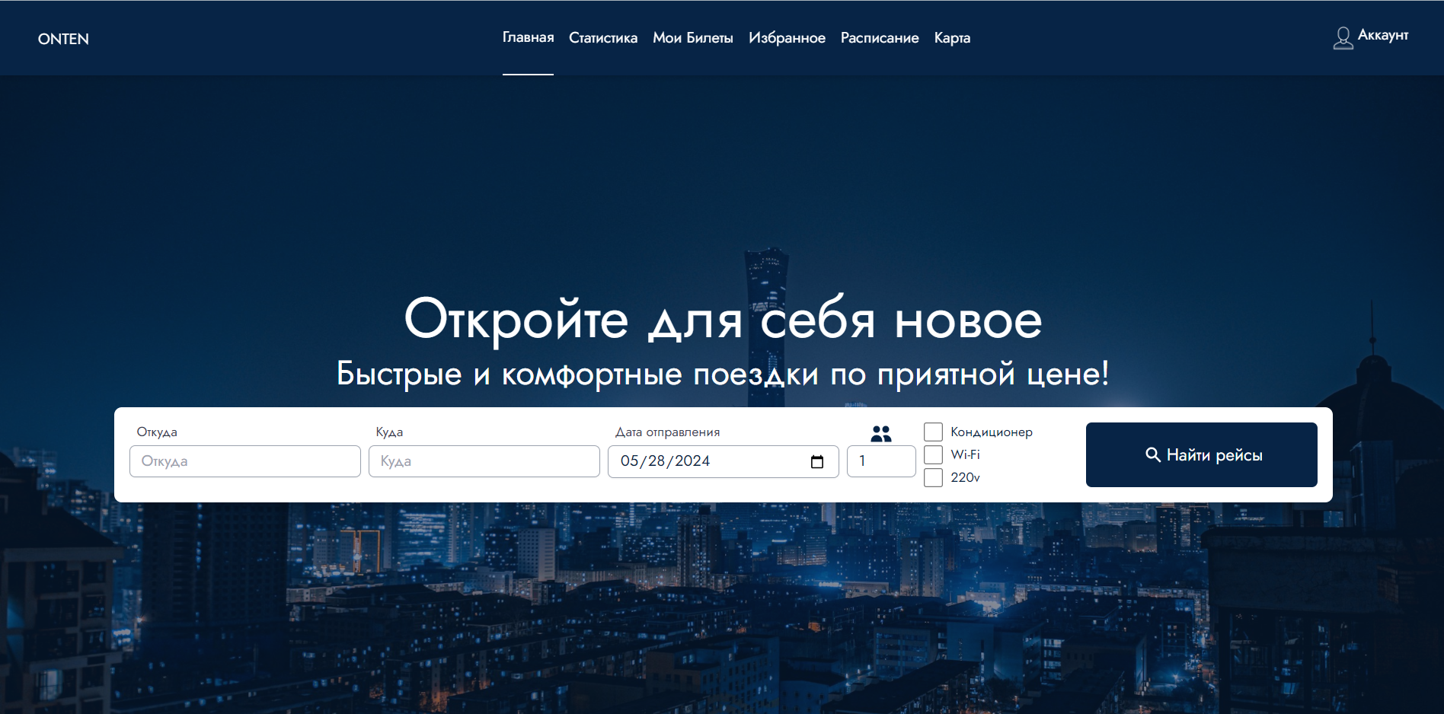
Рисунок 5.1 – Форма поиска рейсов

После ввода всей необходимой информации и нажатии кнопки «Найти рейсы» происходит переход на страницу, показанную на рисунке 5.2.

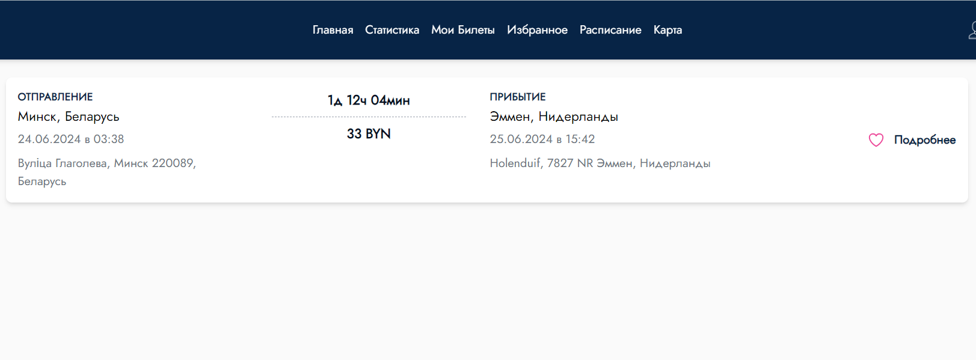
Рисунок 5.2 – Страница с результатами поиска рейсов
На данной странице можно добавить данный рейс в избранное, тогда он будет доступен на специальной странице «Избранное», что показано на рисунке 5.3.

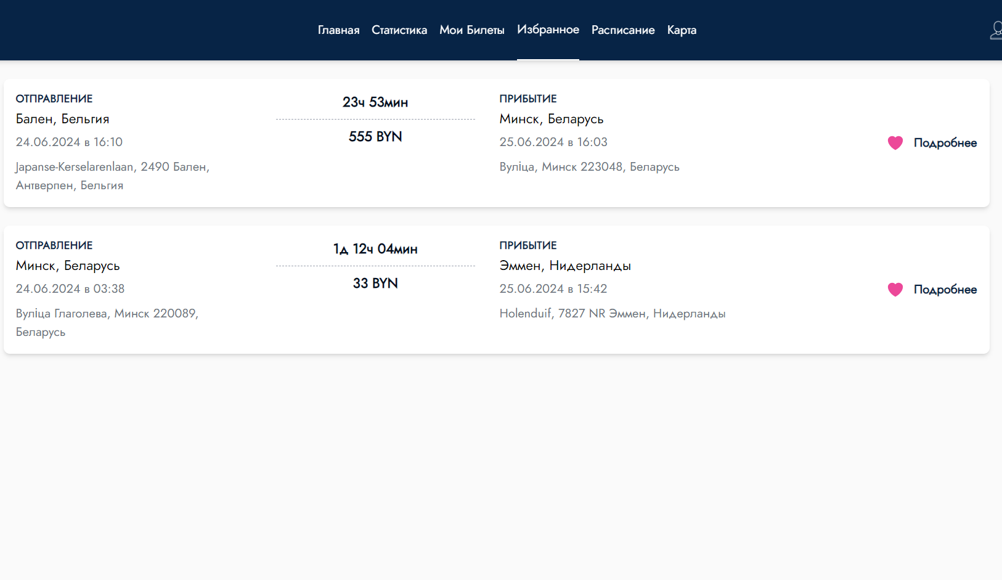
Рисунок 5.3 – Страница избранного
Кроме добавления в избранное с найденными рейсами можно тщательнее ознакомится, перейдя на специальную страницу, нажав кнопку «Подробнее». Страница рейса изображена на рисунке 5.4.
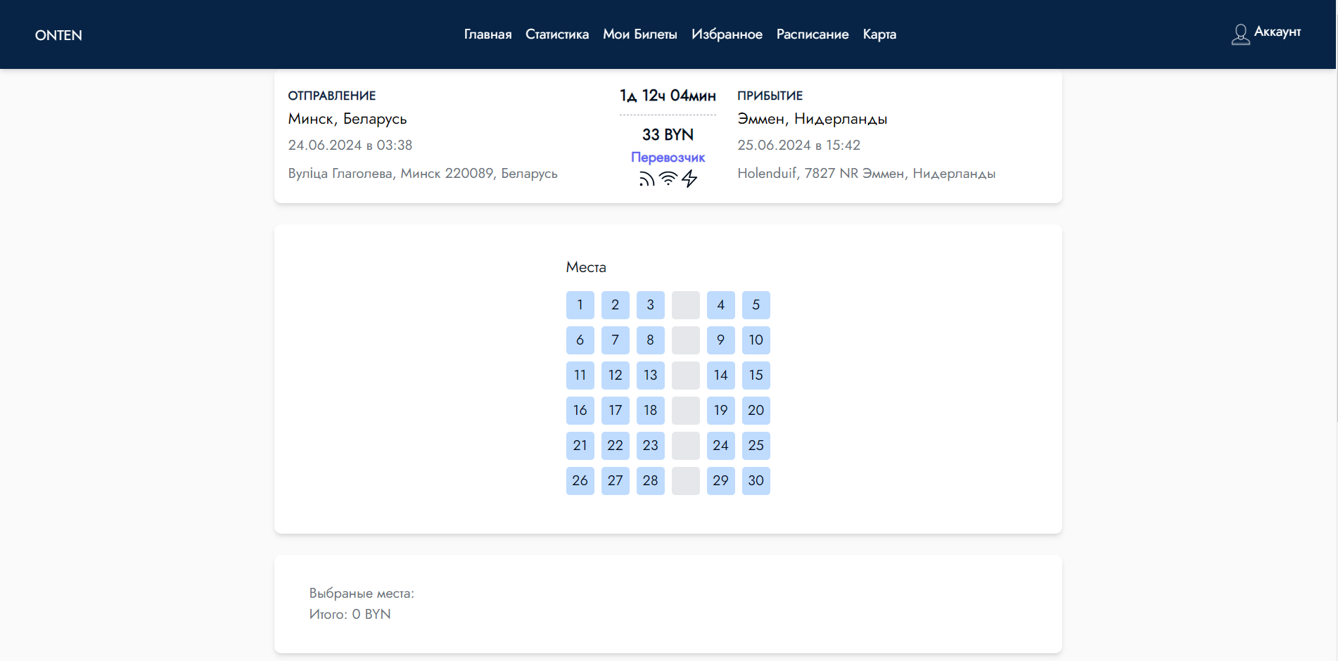
Рисунок 5.4 – Страница рейса
На данной странице можно узнать места отправления и прибытия, даты и время отправления и прибытия, время в пути, стоимость поездки, карту мест в транспорте. Также можно купить билет на данный рейс. Для этого необходимо выбрать интересующие места, нажав на них. При этом соответствующие квадраты окрасятся в зеленый цвет, а в поле «Выбранные места» появятся номера выбранных мест и в поле «Итого» рассчитается итоговая стоимость всех билетов. Процедура выбора мест продемонстрирована на рисунке 5.5.

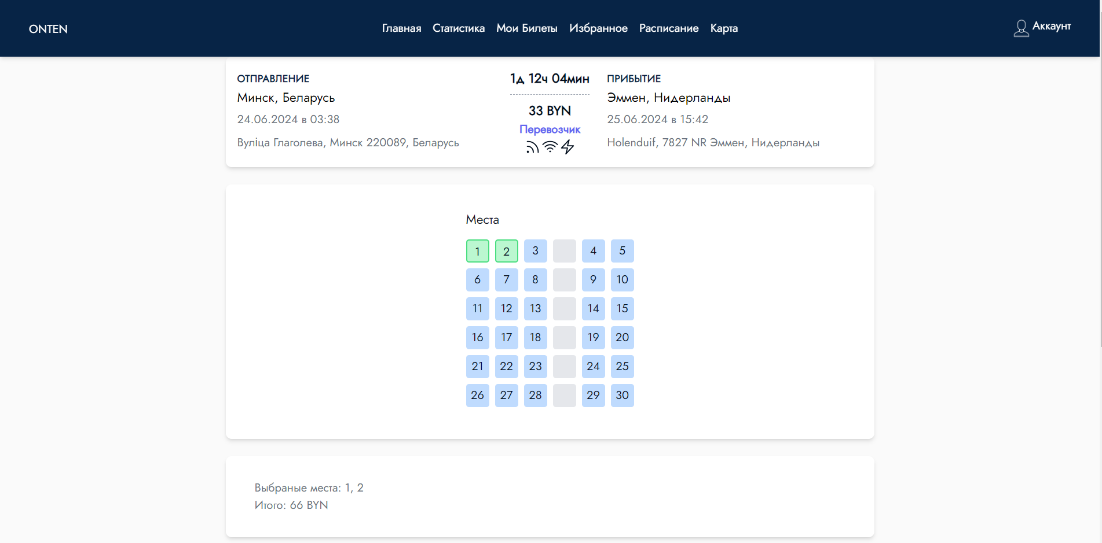
Рисунок 5.5 – Выбор мест в транспорте
Ниже нужно выбрать способ оплаты. При наличии сохраненных карт пользователя предоставляется возможность оплатить как ими, так и новой картой. Для оплаты новой картой необходимо нажать кнопку «Оплатить другой картой» и ввести корректные номер, срок действия, CVV номер и ZIP номер, при его требовании. Полученный результат предоставлен на рисунке 5.6.

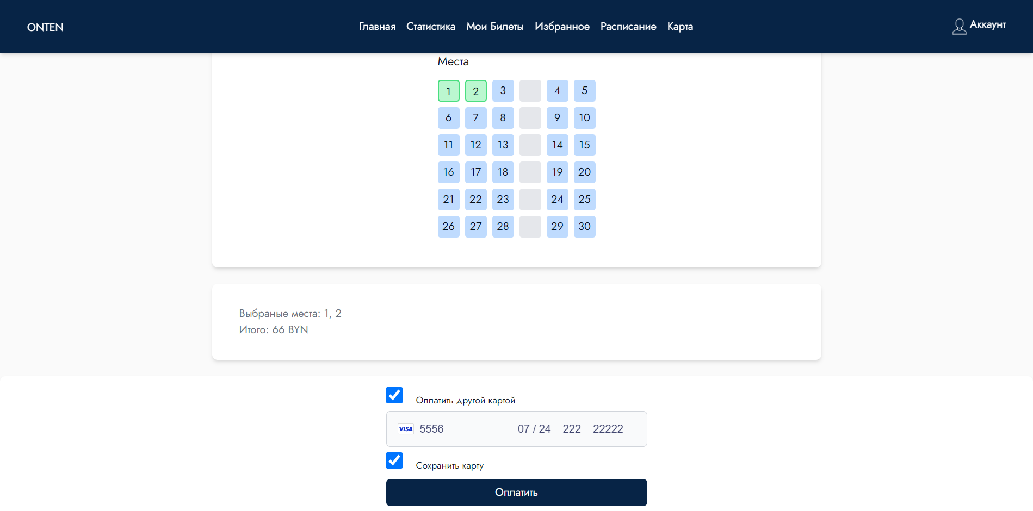
Рисунок 5.6 – Выбор способа оплаты
Подтвердите сохранение новой карты и нажмите кнопку «Оплатить». После операции оплаты данные на странице обновятся: купленные места будут отмечены как занятые, то есть их цвет станет красным. Результат отображен на рисунке 5.7.

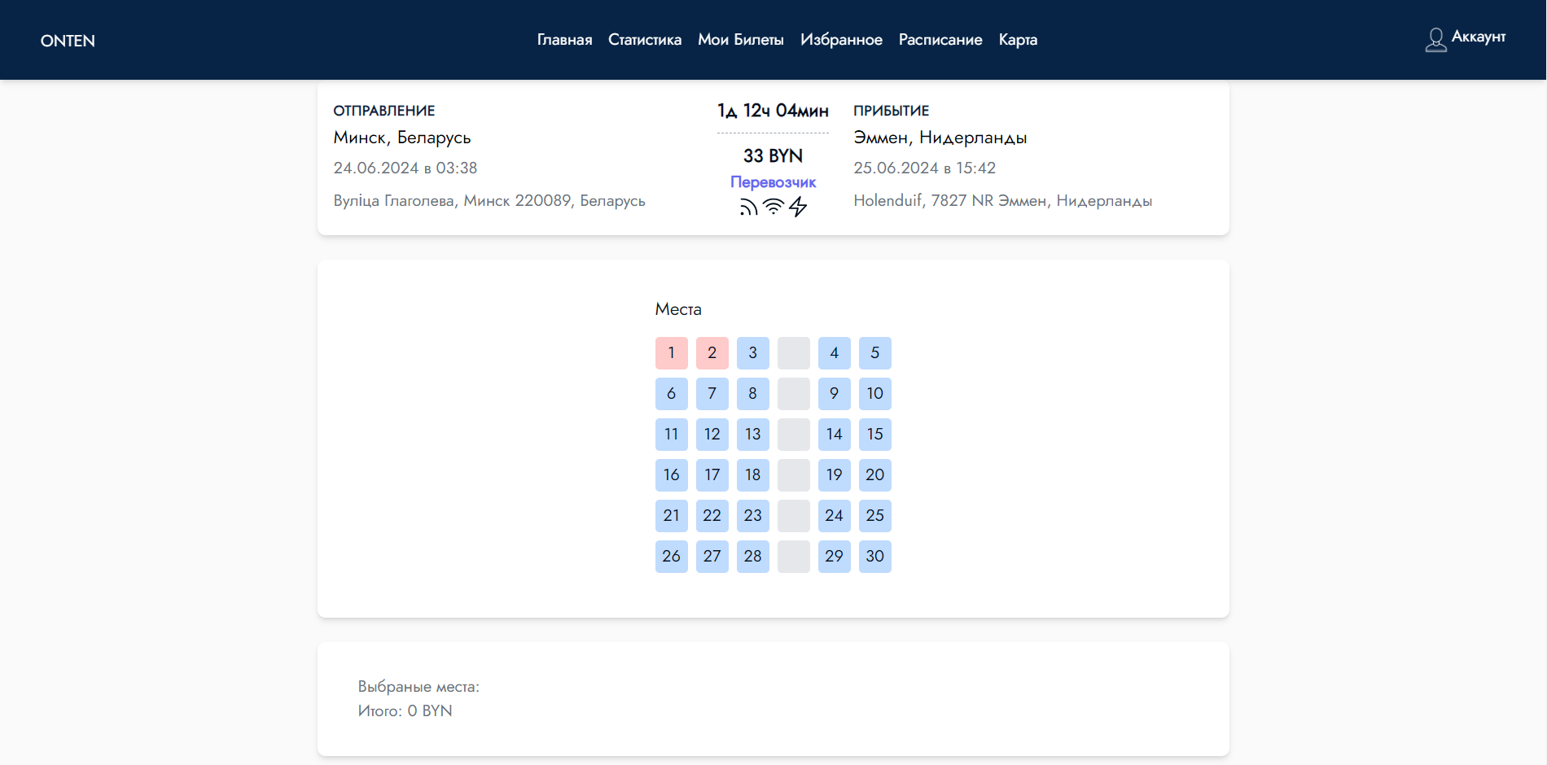
Рисунок 5.7 – Результат покупки билетов
Также купленные билеты отобразятся на странице «Мои Билеты». Данная страница показана на рисунке 5.8.

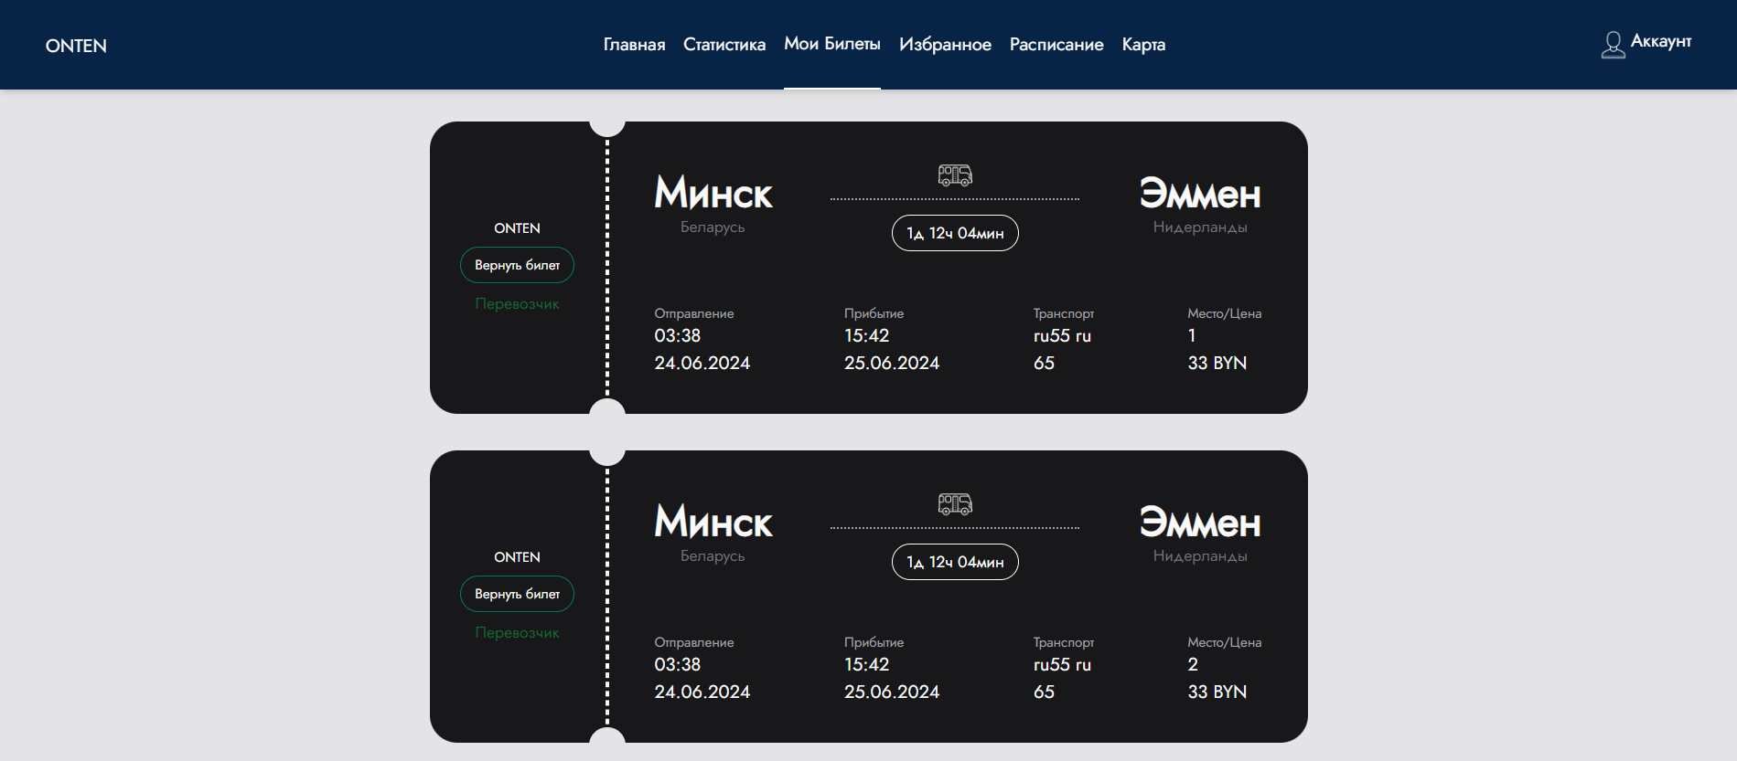
Рисунок 5.8 – Удаление транспорта из избранного
Здесь отображается вся информация о предстоящем рейсе и присутствует возможность вернуть билет, если пользователь этого захочет.
Для этого необходимо на данной странице нажать на кнопку «Вернуть билет», которая находится на соответствующим билете, который нужно вернуть. После этого деньги вернуться на карту, с которой была произведена оплата, а со страницы «Мои Билеты» исчезнет купленный билет.
На данной странице предусмотрена возможность перехода на страницу перевозчика. Для этого на билете необходимо нажать ссылку «Перевозчик». Страница с информацией о перевозчике изображена на рисунке 5.9.

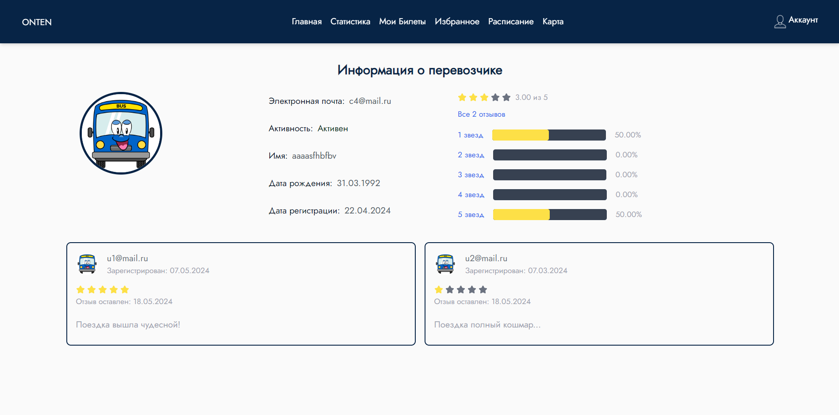
Рисунок 5.9 – Страница с информацией о перевозчике
Реализована возможность просматривать отзывы только с определенным рейтингом. Для этого необходимо нажать на интересующее количество звезд рядом со шкалами рейтинга, как указано на рисунке 5.10.

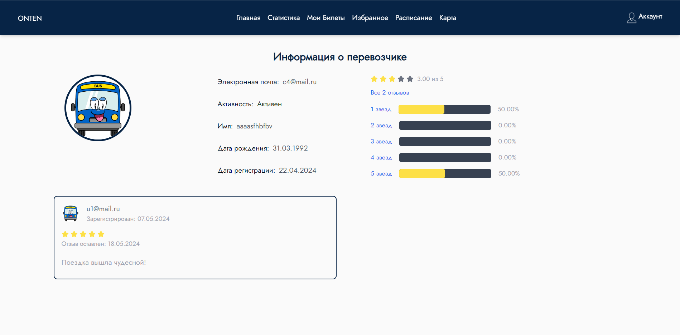
Рисунок 5.10 – Просмотр отзывов с определенным рейтингом
На данной странице можно посмотреть информацию о перевозчике, рейтинг перевозчика и отзывы на него.

5.2 Руководство администратора
В данном дипломном проекте была разработана возможность администрирования. Для того чтобы пользоваться правами администратора, необходимо выполнить вход в приложение от его лица. Перейдя на страницу «Панель управления», администратор может осуществлять поиск перевозчиков по адресу электронной почты, а также удалять их. Для поиска необходимо ввести адрес электронной почты перевозчика в соответствующее поле и нажать кнопку «Найти перевозчиков». На рисунке 5.11 представлена страница «Панель управления».

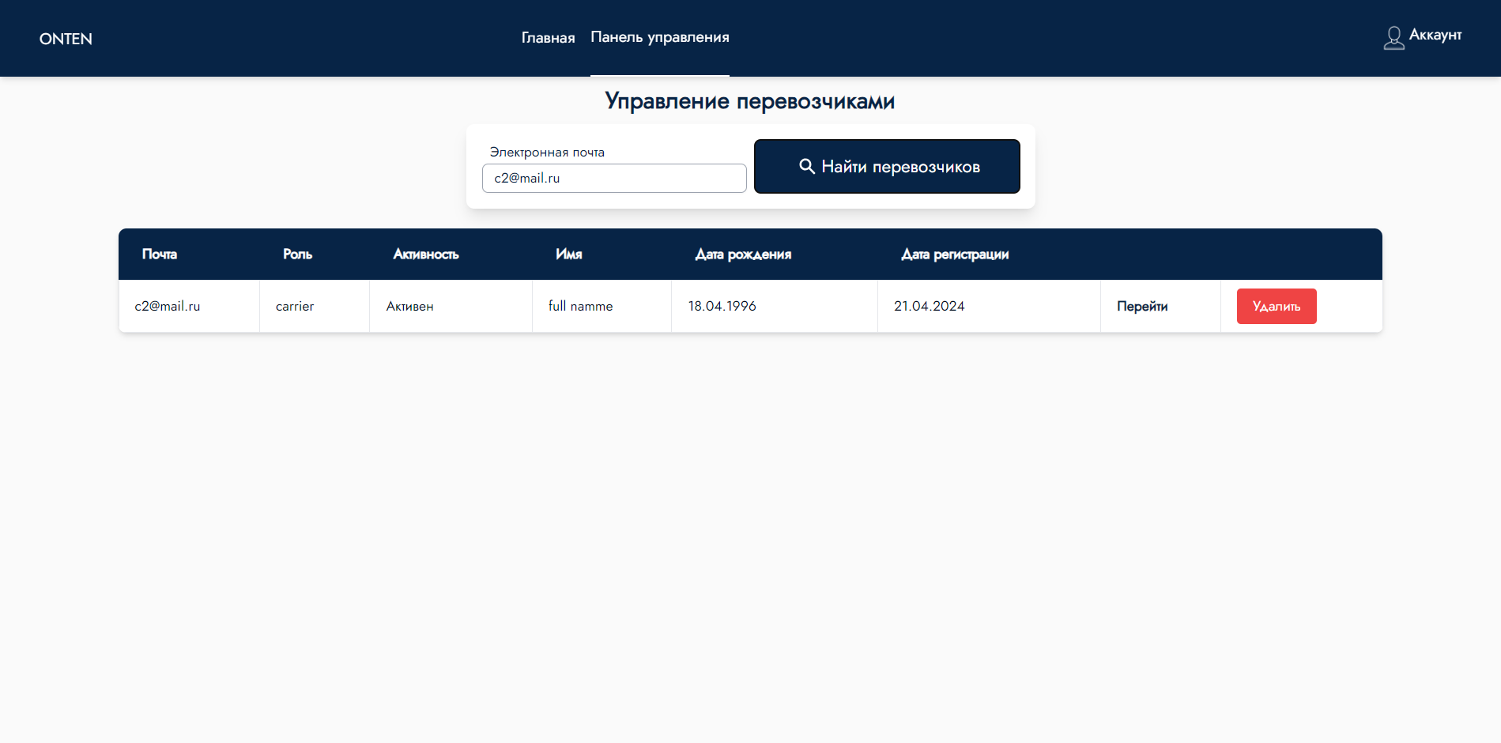
Рисунок 5.11 – Страница панели управления
Нажав ссылку «Перейти», можно оказаться на странице перевозчика, где можно посмотреть подробную информацию, а также удалить отзывы, содержимое которых не соответствует общепринятым нормам. Страница перевозчика для администратора изображена на рисунке 5.12.

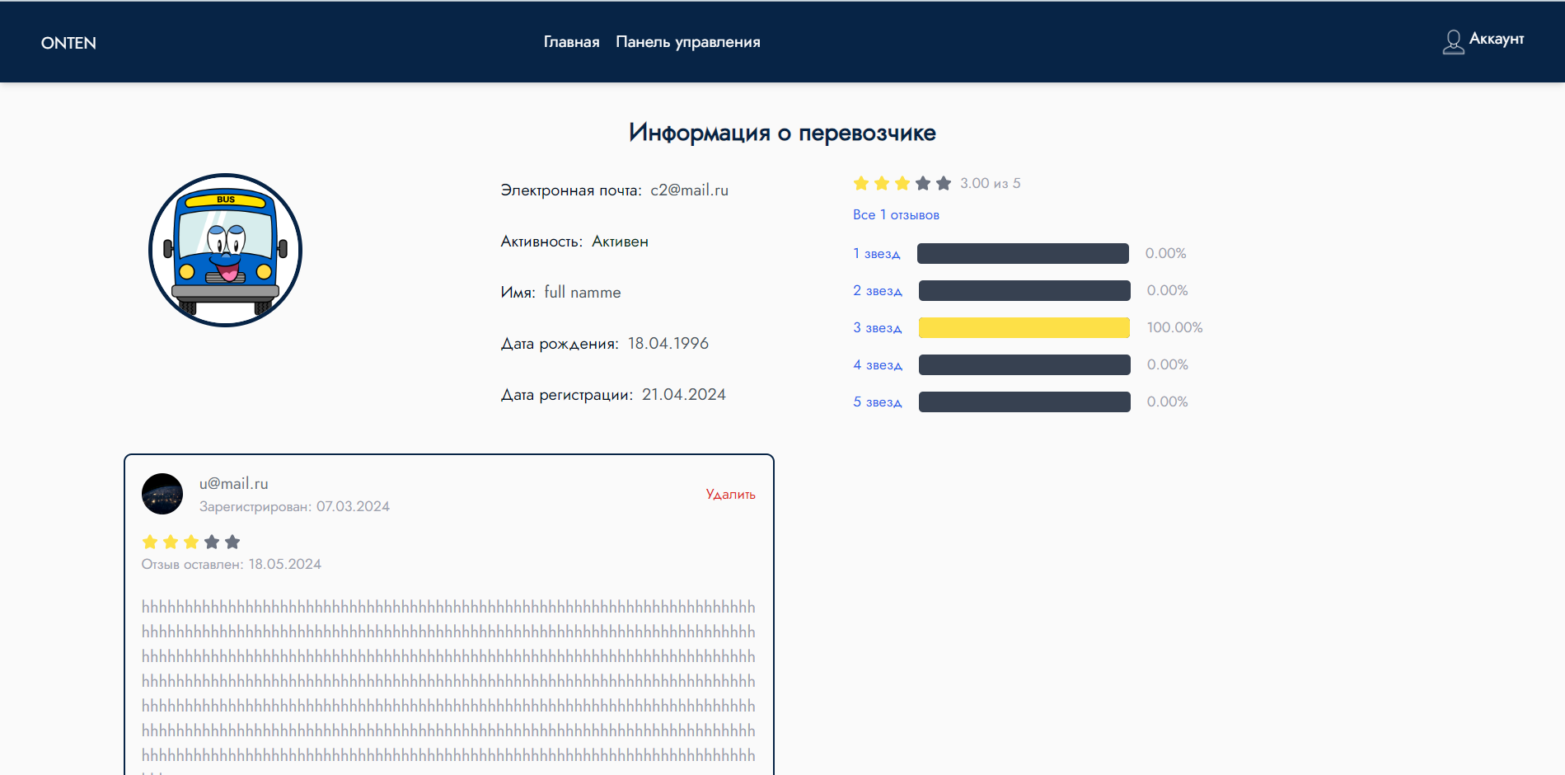
Рисунок 5.12 – Страница перевозчика
Функционал на главной странице включает в себя подтверждение регистрации перевозчиков, что изображено на рисунке 5.13.

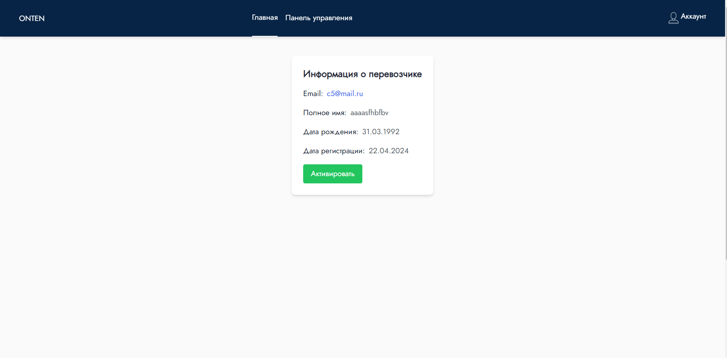
Рисунок 5.13 – Главная страница администратора
Без подтверждения регистрации аккаунт перевозчика не активирован и, соответственно, у такого перевозчика отсутствует возможность войти в аккаунт.

5.3 Руководство перевозчика
Одной из основных возможностей перевозчика является добавление транспорта. Для этого необходимо после авторизации перейти на страницу «Транспорт» и заполнить соответствующие поля. Для заполнения схемы мест в транспорте можно создавать ее с нуля, а можно нажать на «Выберите сохраненную схему мест», и тогда она заполнится в соответствии с сохраненной схемой. Эту схему можно редактировать. Функционал показан на рисунке 5.14.

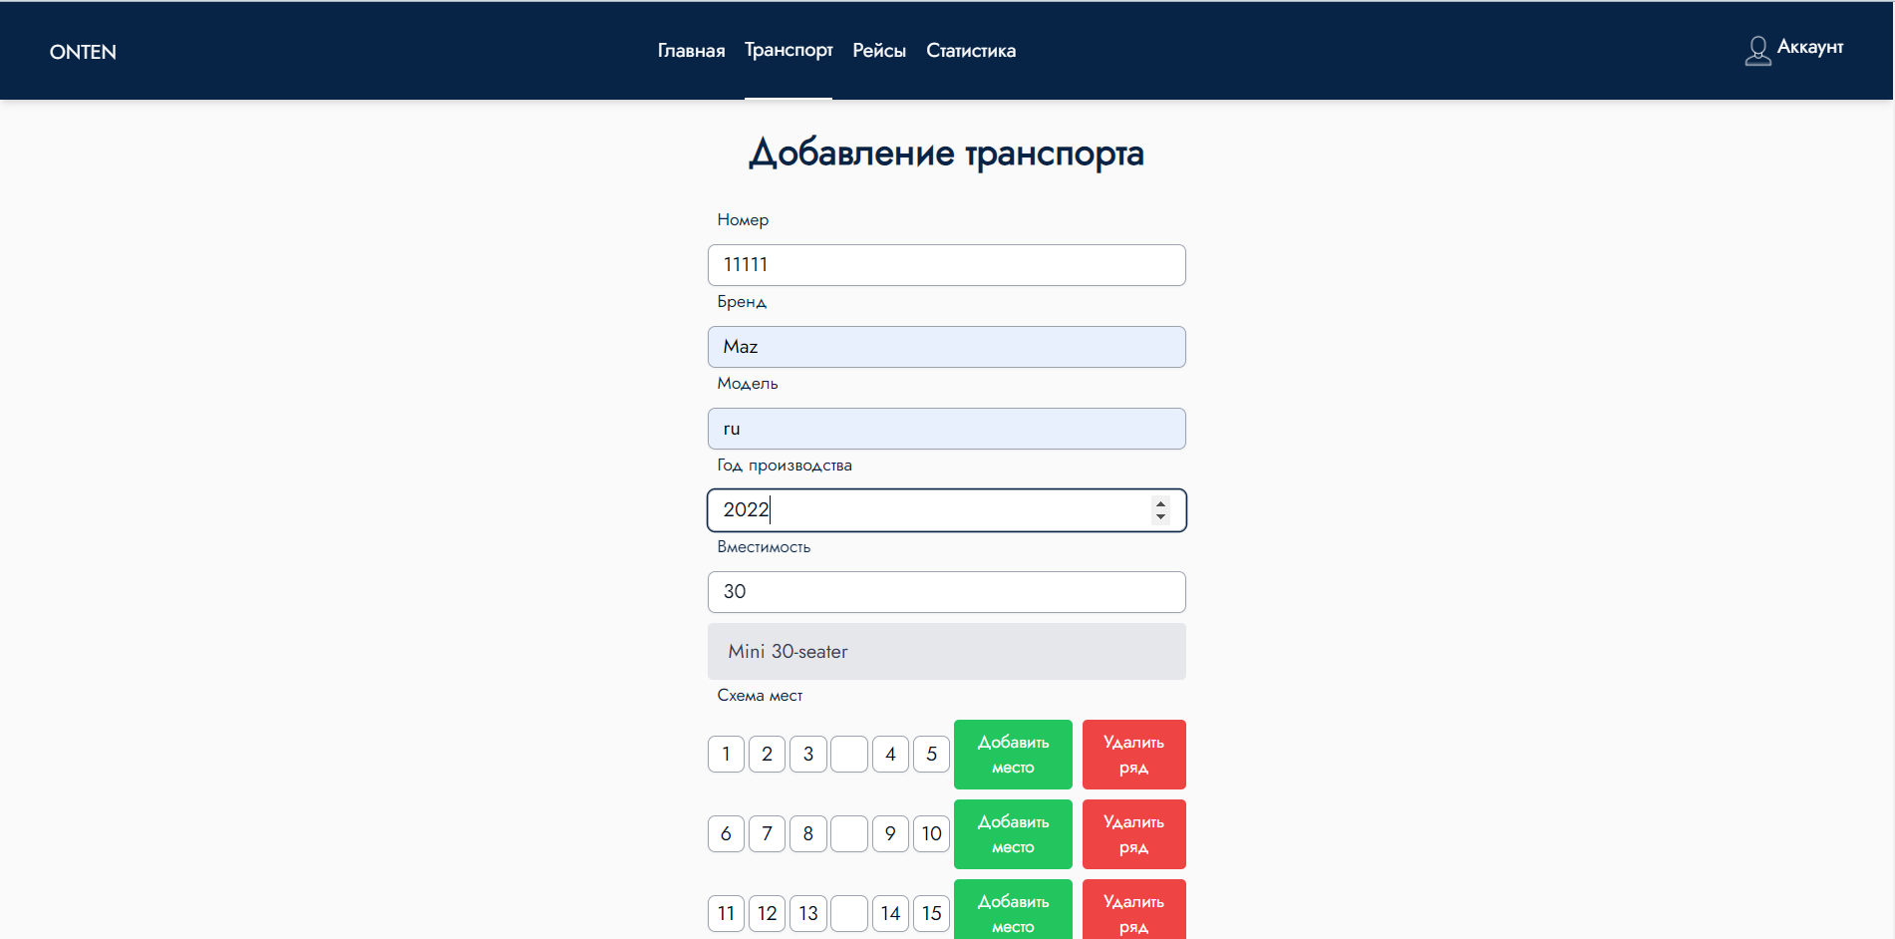
Рисунок 5.14 – Добавление транспорта
Перед тем как добавить новое транспортное средство в базу данных, перевозчику важно отметить все предлагаемые удобства в автобусе. Это включает в себя такие опции, как наличие кондиционера для комфортной поездки, доступ к интернету для пассажиров и возможность использования электрических розеток для зарядки устройств. Чтобы подтвердить наличие каждого из этих удобств, нужно поставить отметки в соответствующих полях. После выбора всех нужных опций, необходимо нажать кнопку «Добавить».
Система проведет валидацию введенной информации. Если все данные корректны и проверка пройдет успешно, транспортное средство будет успешно добавлено в базу данных. В противном случае пользователь получит сообщение об ошибке и соответствующие рекомендации по устранению недочетов.
Для добавления рейса нужно перейти на страницу «Рейсы» и заполнить поля формы. Перевозчику будет предложено выбрать ранее добавленное транспортное средство из выпадающего списка. Добавление рейса показано на рисунке 5.15.
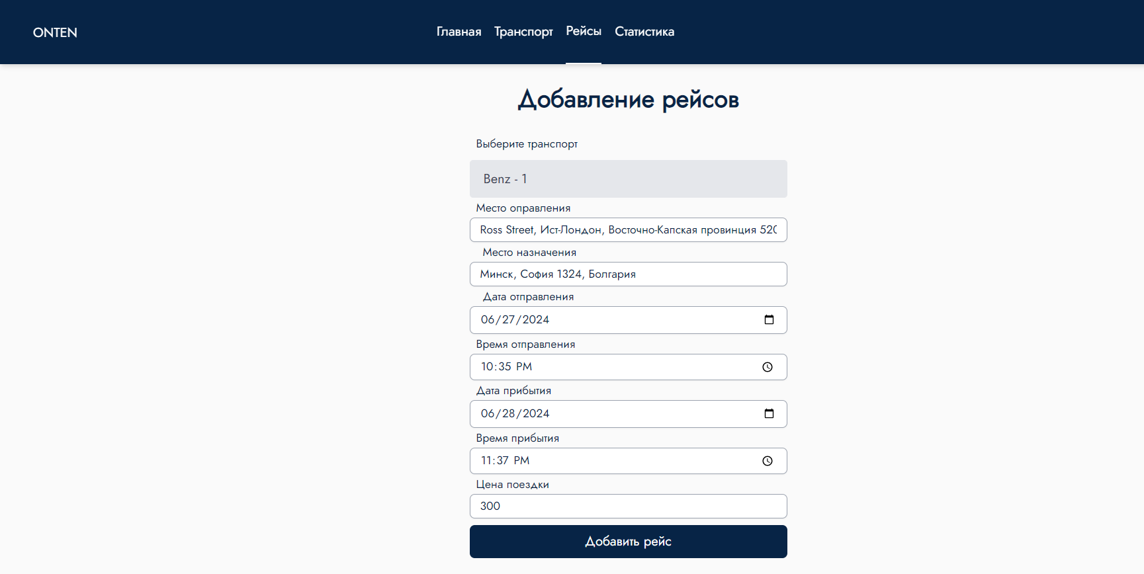
Рисунок 5.15 – Добавление рейса
Все поля: место отправления, место назначения, дата отправления, время отправления, дата прибытия, время прибытия и цена поездки валидируются, и, если они проходят проверку, добавляются в базу данных.

5.4 Выводы по разделу
В данном разделе представлены руководства для всех ключевых ролей в приложении: пользователя, администратора и перевозчика.
Для пользователя руководство включает основные инструкции по поиску и покупке билетов на автобусные рейсы. Пользователи узнают, как искать рейсы, используя различные фильтры, выбирать подходящие рейсы, оставлять отзывы о перевозчиках и добавлять рейсы в избранное для быстрого доступа. Также описывается, как просматривать маршруты на карте и пользоваться функцией покупки билетов, что упрощает процесс планирования поездок.
Для администратора руководство фокусируется на аспектах управления перевозчиками. Администратор сможет узнать, как добавлять новых перевозчиков, управлять их профилями, а также контролировать и модерировать контент.
Для перевозчика руководство содержит инструкции по добавлению нового транспорта и рейсов. Перевозчики получат пошаговые указания по заполнению формы для добавления нового автобуса, включая указание номера транспорта, бренда, модели, года производства, вместимости и других параметров. Также рассматриваются шаги по добавлению рейсов, включая выбор даты и времени отправления, назначения, и маршрута. Подробно объясняется, как избегать ошибок, связанных с дублированием информации или некорректными данными.
Таким образом, руководства помогают пользователям всех категорий эффективно взаимодействовать с приложением, решать возникающие вопросы и использовать все возможности, предоставляемые программным средством.

6. Технико-экономическое обоснование проекта

ФИО

Подпись

Дата

Лист
1
БГТУ 06.00.ПЗ

Разраб.
Коржова В.С.
Провер.
Якунович А.В.
Консульт.

Евлаш А.И.

Н. контр.
Нистюк О.А.

Утв.
Смелов В.В.

6 Технико-экономическое
обоснование проекта
Лит.

Листов
8
74417003, 2024

Основной целью экономического раздела является экономическое обоснование целесообразности разработки программного средства, представленного в дипломном проекте. В рамках данного раздела необходимо определить затраты, произведенные на всех стадиях разработки описанного программного модуля, а также полную стоимость программного средства.

6.1 Общая характеристика разрабатываемого программного средства
В ходе выполнения дипломного проекта разработано программное средство, предназначенное для управления международными автобусными перевозками. Целью было улучшение процесса бронирования билетов, упрощение управления маршрутами и оптимизация взаимодействия между перевозчиками и пассажирами.
В основные возможности пользователя входит:
- поиск автобусных рейсов по критериям;
- покупка билета на рейс;
- просмотр мест отправления и назначения на карте;
- просмотр рейтинга перевозчика;
- оставление отзыва о перевозчике.
В основные возможности перевозчика входит:
- добавление автобусов;
- управление своими маршрутами;
- отслеживание продажи билетов;
- изменение информации о себе в аккаунте.
Во время разработки использовались популярные и мощные современные технологии, такие как React для клиентской части, Node.js и Express для серверной части, MongoDB для управления базой данных, Mapbox для работы с картами и геолокацией и Stripe для управления оплатой билетов.
Разработанное программное решение имеет следующие преимущества перед рассмотренными в главе 1 аналогичными образцами:
- простота использования приложения;
- высокая степень интеграции с современными платежными системами и геолокационными сервисами;
- аналитика данных для перевозчиков, что позволяет лучше понимать потребности клиентов и оптимизировать маршруты.
Конечный продукт был разработан непосредственно для продажи и последующей передачи прав конкретному заказчику.

6.2 Исходные данные для проведения расчетов и маркетинговый анализ
Источниками исходных данных для расчетов выступают действующие нормативные правовые акты. Исходные данные для расчета приведены в таблице 6.1.
Таблица 6.1 – Исходные данные для расчета
Наименование показателя | Условные обозначения | Норматив
Норматив дополнительной заработной платы, % | Н_{дз} | 15
Норматив накладных расходов, % | Н_{н.р.} | 40
Ставка отчислений в Фонд социальной защиты населения, % | Н_{фсзн} | 34
Ставка отчислений по обязательному страхованию в БРУСП «Белгосстрах», % | Н_{бгс} | 0,6
Норматив прочих прямых затрат, % | Н_{пз} | 20
Норматив расходов на реализацию, % | Н_{рр} | 10
Ставка НДС, % | Н_{ндс} | 20
Налог на прибыль, % | Н_{п} | 20

Анализ рынка уже существующих аналогичных веб-приложений показывает, что рынок насыщен такими решениями. Поскольку цены на существующие аналоги не публикуются, рассмотрим цены на разработку аналогичных решений на специальных сайтах, которые предоставляют калькулятор для расчета стоимости разработки. Анализ стоимости разработки представлен в таблице 6.2.
Таблица 6.2 – Анализ стоимости разработки
Продукт-аналог | Источник | Стоимость | Примечание
FlixBus | https://www.prontomarketing.com/website-cost-calculator/ | 20 000 | Одно из наиболее популярных приложений для автобусных перевозок в Европе.
Busbud | https://www.mypersonaltrainerwebsite.com/website-cost-calculator.html | 18 000 | Популярное приложение для поиска и бронирования автобусных билетов по всему миру.
Omio | https://www.calculatewebsitecost.com/ | 15 000 | Предлагает автобусные билеты, а также билеты на поезда и самолеты.
В ходе проведения маркетингового анализа, была определена стоимость разработки аналогичного программного продукта. Средняя цена разработки составляет 15 000-20 000 рублей, в зависимости от калькулятора, который использовался для расчетов. Таким образом, общая стоимость разработки данного программного средства, выбранного в качестве базы сравнения ставит 18 000 руб.

6.3 Обоснование цены программного средства

6.3.1 Расчет затрат рабочего времени на разработку
Для начала необходимо определить время, затраченное на разработку данного программного обеспечения. В таблице 6.3 представлены затраты рабочего времени на разработку программного средства.
Таблица 6.3 – Затраты рабочего времени на разработку ПС
Содержание работ | Исполнитель | Затраты рабочего времени, часов
Исследование и анализ требований | Бизнес-аналитик | 5
Анализ аналогичных веб-сайтов | Бизнес-аналитик | 10
Подготовка технического задания | Бизнес-аналитик | 10
Разработка UI/UX дизайна | Дизайнер | 45
Создание концепции информационной архитектуры | Бизнес-аналитик | 25
Проектирование базы данных и архитектуры сайта | Разработчик баз данных | 50
Верстка страниц сайта по макетам | Frontend- разработчик | 50
Разработка клиентской логики | Frontend- разработчик | 80
Разработка серверной логики | Backend-разработчик | 40
Разработка API для взаимодействия клиента и сервера | Backend-разработчик | 40
Разработка административной панели | Backend-разработчик | 30
Функциональное тестирование | Тестировщик | 40
Отладка и исправление ошибок | Backend-разработчик | 60
Запуск готового приложения | Backend-разработчик | 5
Всего |  | 490

Таким образом, занятость на разрабатываемом проекте бизнес-аналитика составит 50 часов, дизайнера – 45 часов, разработчика баз данных – 50 часов, frontend-разработчика – 130 часов, backend-разработчика – 175 часов, тестировщика – 40 часов, а в сумме 490 часов.

6.3.2 Расчет основной заработной платы
Для определения величины основной заработной платы было проведено исследование заработных плат специалистов в сфере разработки программных средств. В процессе исследования учитывались часовые ставки разработчиков. Данные собирались из различных источников, включая открытые веб-порталы, форумы, официальную отчетность и статистику о среднем уровне заработка в сфере информационных технологий. Эти данные позволили получить объективную картину текущих рыночных ставок для специалистов, что стало основой для расчета величины заработной платы.
После определения часовых ставок и трудозатрат исполнителей рассчитываются заработные платы всех исполнителей, а также основная заработная плата, которая является суммой всех заработных плат исполнителей. Заработная плата отдельного специалиста рассчитывается по формуле 6.1. Результаты подсчетов для каждого специалиста представлены в таблице 6.4.
 | С_{оз} = T_{раз} . С_{зп}, | (6.1)
где С_{оз –} основная заработная плата, руб.;
Т_{раз} – трудоемкость, чел./час.;
С_{зп} – средняя часовая ставка, руб./час.
Таблица 6.4 – Расчет основной заработной платы специалистов
Исполнитель | Затраты рабочего времени, часов | Средняя часовая ставка, руб./час | Основная заработная плата, руб
Бизнес-аналитик | 50 | 9,2 | 460
Дизайнер | 45 | 8,6 | 387
Frontend-разработчик | 130 | 9,0 | 1170
Backend-разработчик | 175 | 9,0 | 1575
Разработчик баз данных | 50 | 9,2 | 460
Тестировщик | 40 | 8,6 | 344
Всего | 490 |  | 4396

Таким образом, при разработке програмного средства основная заработная плата бизнес-аналитика составит 460 руб., дизайнера – 387 руб., frontend-разработчика – 1170руб., backend-разработчика – 1575 руб., разработчика баз данных – 460, тестировщика – 344 рублей. Суммарная основная заработная плата всех специалистов проекта составит 4396 рублей.

6.3.3 Расчет дополнительной заработной платы
Дополнительная заработная плата на конкретное программное средство включает выплаты, предусмотренные законодательством о труде, и определяется по нормативу в процентах к основной заработной плате по формуле 6.2:
(6.2)
где Соз – основная заработная плата, руб.;
Ндз – норматив дополнительной заработной платы, %.
С_{дз} = 4396 . 15 / 100 = 659,40 руб.
Дополнительная заработная плата составила 659,40 руб.

6.3.4 Расчет отчислений в Фонд социальной защиты населения и по
обязательному страхованию
Отчисления в Фонд социальной защиты населения (ФСЗН) и по обязательному страхованию от несчастных случаев на производстве, и профессиональных заболеваний в БРУСП «Белгосстрах» определяются в соответствии с действующими законодательными актами по нормативу в процентном отношении к фонду основной и дополнительной зарплаты исполнителей и вычисляются по формуле 6.3.
(6.3)
где Соз – основная заработная плата, руб.;
Сдз – дополнительная заработная плата на конкретное ПС, руб.;
Нфсзн – норматив отчислений в Фонд социальной защиты, %.
Отчисления в БРУСП «Белгосстрах» вычисляются по формуле 6.4.
(6.4)
Таким образом, общие отчисления в БРУСП «Белгосстрах» составили 30,33 руб., а в фонд социальной защиты населения – 1718,84 руб.

6.3.5 Расчет суммы прочих прямых затрат
Расходы на конкретное программное средство Спз включают затраты на приобретение и подготовку специальной научно-технической информации и специальной литературы и рассчитываются по формуле 6.5.
(6.5)
где Н_{пз} – норматив прочих затрат в целом по организации, %.
С_{пз} = 4396 ⋅ 20 / 100 = 879,20 руб.
Таким образом, сумма прочих прямых затраты при разработке веб-приложения составила 879,20 рублей.

6.3.6 Расчет суммы накладных расходов
Сумма накладных расходов С_{н.р.} – произведение основной заработной платы исполнителей на конкретное программное средство С_{оз} на норматив накладных расходов в целом по организации Н_{н.р.}, по формуле 6.6.
(6.6)
Сумма накладных расходов составит:
С_{н.р.} = 4396 . 40 / 100 = 1758,40 руб.
Таким образом, сумма накладных расходов составила 1758,40 рублей.

6.3.7 Сумма расходов на разработку программ
Сумма расходов на разработку программного средства Ср определяется как сумма основной и дополнительной заработных плат исполнителей на конкретное программное средство, отчислений на социальные нужды, суммы прочих затрат и суммы накладных расходов, по формуле 6.7.
 | Ср = Соз + Сдз + Сфсзн + Сбгс + Спз + Сн.р. | (6.7)
Все данные необходимые для вычисления есть, поэтому можно определить сумму расходов на разработку программного средства.
Ср = 4396 + 659,40 + 1718,84 + 30,33+ 879,20 + 1758,40 = 9442,17 руб.
Сумма расходов на разработку программного средства была вычислена на основе данных, рассчитанных ранее, и составила 9442,17 рублей.

6.3.8 Расходы на реализацию
Сумма расходов на реализацию программного средства Срр определяется как произведение общей суммы расходов С_{р} на разработки на норматив расходов на реализацию Нрр, по формуле 6.8.
(6.8)
где С_{рр} – сумма расходов на реализацию ПС, руб.;
С_{р} – общая сумма расходов на разработку ПС, руб.;
Н_{рр –} норматив расходов на реализацию, %.
Основываясь на исходные данные, расположенные в таблице 6.1 и формулу 6.8, норматив расходов на реализацию Н_{рр} равен 10%. Сумма расходов на реализацию программного средства составляет:
С_{рр} = 9442,17. 10 / 100 = 944,22 руб.
Получим, что расходы, необходимые на реализацию, равны 944,22 рублей.

6.3.9 Расчет полной себестоимости
Полная себестоимость С_{п} определяется как сумма двух элементов: суммы расходов на разработку С_{р} и суммы расходов на реализацию программного средства С_{рр} по формуле 6.9.
 | C_{п} = С_{р} + С_{рр} | (6.9)
C_{п} = 9442,17 + 944,22 = 10 386,39 руб.
Получим, что полная себестоимость веб-приложения равна 10 386,39 рублей.

6.3.10 Определение цены, оценка эффективности
Цена разработчика, на которую опирается отпускная цена, формируется с учетом рентабельности продукции. Рентабельность и прибыль от продукта определяются на основе анализа рыночных условий, переговоров с заказчиком и согласования с ним конечной цены, включая налог на добавленную стоимость.
Цена без НДС рассчитывается по формуле 6.10.
(6.10)
где Ц_{р} – средняя рыночная цена продукта (с НДС), руб.;
Н_{НДС} – ставка НДС, %.
Ц_{безНДС} = 18 000 /((20 + 100)/100) = 15 000 руб.
Прибыль от реализации вычисляется по формуле 6.11.
 | П_{пс} = Ц_{р} – С_{п}, | (6.11)
где Ц_{р –} средняя рыночная цена продукта, руб.;
С_{п} – полная себестоимость программного средства, руб.
П_{пс} = 15 000 – 10 386,39 = 4613,61 руб.
Чистая прибыль рассчитывается по формуле 6.12.
П_{ч} = П_{пс} . (1 – Н_{п} / 100), (6.12)
где Н_{п} – ставка налога на прибыль, %.
П_{ч} = 4613,61. (1 – 20 / 100) = 3690,89 руб.
Рассчитываем рентабельность проекта, как отношение прибыли П_{пс} к себестоимости С_{п} по формуле 6.13.
Р = П_{пс} / С_{п} . 100% (6.13)
Р = 4613,61 / 10 386,39. 100% = 44,42%

6.4 Выводы по разделу
В рамках данного раздела были проведены экономические расчеты, на основе которых была определена себестоимость разрабатываемого программного средства, а также прогнозируемая отпускная цена всего продукта путем продажи его заказчику и передаче прав на владение продуктом.
В таблице 6.5 представлены результаты расчетов для основных показателей данной главы в краткой форме.
Таблица 6.5 – Результаты расчетов
Наименование показателя | Значение
Время разработки, ч. | 490
Основная заработная плата, руб. | 4396
Дополнительная заработная плата, руб. | 659,40
Отчисления в Фонд социальной защиты населения, руб. | 1718,84
Отчисления в БРУСП «Белгосстрах», руб. | 30,33
Прочие прямые затраты, руб. | 879,20
Накладные расходы, руб. | 1758,40
Себестоимость разработки программного средства, руб. | 9442,17
Расходы на реализацию, руб. | 944,22
Полная себестоимость, руб. | 10 386,39
Цена реализации, сформированная на основе проведенного маркетингового анализа рынка, руб. | 18 000
Рентабельность разработки программного средства, % | 44,42
Чистая прибыль, руб. | 3690,89

Время разработки программного средства составило 490 часа. Себестоимость программного средства составила 10 386,39 рублей, при этом на заработную плату разработчика пришлось 4396 рублей, а на дополнительную заработную плату – 659,40 рублей. Цена реализации программного средства, сформированная на основе проведенного маркетингового анализа рынка, составила 18 000 рублей. Чистая прибыль от продажи программного средства составила 3690,89 рублей. Исходя из этих данных, можно сделать вывод о целесообразности разработки программного средства, так как проект принесет чистую прибыль в умеренном размере.

Заключение

ФИО

Подпись

Дата

Лист
1
БГТУ 00.00.ПЗ

Разраб.
Коржова В.С.
Провер.
Якунович А.В.

Н. контр.
Нистюк О.А.

Утв.
Смелов В.В.

Заключение
Лит.

Листов
1
74417003, 2024

В ходе выполнения дипломного проекта были проанализированы аналоги разрабатываемого программного средства. Изучены их технические возможности, выделены преимущества и недостатки. Определены требования к создаваемому программному обеспечению.
Была описана архитектура приложения, выбранные подходы и их достоинства. Определены технологии реализации программного средства, разработана структура базы данных. Реализация началась с серверной части, где были рассмотрены структура проекта, архитектура доступа к данным на основе паттернов проектирования, а также архитектура авторизации и аутентификации на основе JWT-токенов с подробным описанием их работы.
После завершения серверной части была выполнена реализация клиентской части. Это включало структуру проекта, архитектуру доступа к веб-приложению, принципы построения иерархии приложения, а также решения по структуризации всего приложения с помощью библиотек.
Тестирование программного средства заключалось в детальном анализе всех участков работы приложения, где могли возникнуть ошибки. Было составлено руководство для пользователей, подробно описывающее, что каждой из ролей в приложении необходимо делать для успешного использования.
В заключении были рассчитаны технико-экономические показатели проекта, включая затраты на разработку, трудозатраты, прибыль от реализации и рентабельность разрабатываемого проекта.
Как итог, было разработано приложение «Международные автобусные перевозки». Серверная часть реализована на платформе Node.js с использованием фреймворка Express, а клиентская часть – на React. Для управления базой данных используется NoSQL СУБД MongoDB.
Разработанное программное средство соответствует целям дипломного проекта и реализует все поставленные задачи.

Список используемых источников

ФИО

Подпись

Дата

Лист
1
БГТУ 00.00.ПЗ

Разраб.
Коржова В.С.
Провер.
Якунович А.В.

Н. контр.
Нистюк О.А.

Утв.
Смелов В.В.

Список используемых
источников
Лит.

Листов
2
74417003, 2024

- Tutu [Электронный ресурс] / bus.tutu.ru. – Режим доступа: https://bus.tutu.ru/ – Дата доступа: 04.04.2024.
- E-Traffic [Электронный ресурс] / e-traffic.ru. – Режим доступа: https://e-traffic.ru /– Дата доступа: 08.04.2024.
- Bezrindas [Электронный ресурс] / bezrindas.lv. – Режим доступа: https://www.bezrindas.lv/ru/bus/index/– Дата доступа: 11.04.2024.
- Biletavto [Электронный ресурс] / biletavto.ru. – Режим доступа: https://biletavto.ru/country/– Дата доступа: 12.04.2024.
- JavaScript [Электронный ресурс] / developer.mozilla.org. – Режим доступа: https://developer.mozilla.org/en-US/docs/Web/JavaScript Дата доступа: 14.04.2024.
- React [Электронный ресурс] / react.dev. – Режим доступа: https://react.dev/ – Дата доступа: 17.04.2024.
- NPM [Электронный ресурс] / npmjs.com – Режим доступа: https://www.npmjs.com/– Дата доступа: 20.04.2024.
- NodeJS [Электронный ресурс] / nodejs.org – Режим доступа: https://nodejs.org/en – Дата доступа: 21.04.2024.
- MERN [Электронный ресурс] / mongodb.com. – Режим доступа: https://www.mongodb.com/resources/mern-stack/ – Дата доступа: 23.04.2024.
- MongoDB [Электронный ресурс] / mongodb.com – Режим доступа: https://www.mongodb.com/ – Дата доступа: 25.04.2024.
- Express [Электронный ресурс] / expressjs.com – Режим доступа: https://expressjs.com/ – Дата доступа: 04.04.2024.
- Rest API [Электронный ресурс] / redhat.com. – Режим доступа: https://www.redhat.com/en/topics/api/what-is-a-rest-api – Дата доступа: 20.04.2024.
- JSON [Электронный ресурс] / json.org. – Режим доступа: https://www.json.org/json-en.html/– Дата доступа: 11.04.2024.
- HTTPS [Электронный ресурс] / ssl.com. – Режим доступа: https://www.ssl.com/faqs/what-is-https/ – Дата доступа: 12.04.2024.
- UML [Электронный ресурс] / visual-paradigm.com. – Режим доступа: https://www.visual-paradigm.com/guide/ Дата доступа: 14.04.2024.
- JWT-токен [Электронный ресурс] / jwt.io. – Режим доступа: https://jwt.io/ – Дата доступа: 21.04.2024.
- Nodemailer [Электронный ресурс] / nodemailer.com. – Режим доступа: https://nodemailer.com/ – Дата доступа: 20.04.2024.
- Stripe [Электронный ресурс] / stripe.com. – Режим доступа: https://stripe.com/ – Дата доступа: 25.04.2024.

- Cloudinary [Электронный ресурс] / cloudinary.com. – Режим доступа: https://cloudinary.com/ – Дата доступа: 23.04.2024.
- Multer [Электронный ресурс] / www.npmjs.com. – Режим доступа: https://www.npmjs.com/package/multer/ – Дата доступа: 25.04.2024.
- Mapbox [Электронный ресурс] / mapbox.com. – Режим доступа: https://www.mapbox.com/ – Дата доступа: 23.04.2024.
- ReactECharts [Электронный ресурс] / echarts.apache.org. – Режим доступа: https://echarts.apache.org/examples/en/index.html/ – Дата доступа: 25.04.2024.
- TailwindCSS [Электронный ресурс] / tailwindcss.com. – Режим доступа: https://tailwindcss.com/ – Дата доступа: 23.04.2024.

ПРИЛОЖЕНИЕ А. Логическая схема базы данных

ПРИЛОЖЕНИЕ Б. Диаграмма вариантов использования

ПРИЛОЖЕНИЕ В. Блок-схема алгоритма покупки билета

ПРИЛОЖЕНИЕ Г. Блок-схема алгоритма добавления транспорта

ПРИЛОЖЕНИЕ Д. Диаграмма развертывания

ПРИЛОЖЕНИЕ Е. Таблица экономических показателей

ПРИЛОЖЕНИЕ Ж. Скриншот работы приложения

ПРИЛОЖЕНИЕ И. Схемы сущностей
const schema = new Schema({
user: { type: Types.ObjectId, ref: 'User' },
last4: { type: String, required: true },
stripeCustomerId: { type: String, required: true }
});
const schema = new Schema({
routeId: { type: Types.ObjectId, ref: 'Route' },
userId: { type: Types.ObjectId, ref: 'User' }
});
const schema = new Schema({
user: { type: Types.ObjectId, ref: 'User' },
carrier: { type: Types.ObjectId, ref: 'User' },
text: { type: String, required: true },
date: { type: Date, default: Date.now },
rating: { type: Number, required: true },
});
const schema = new Schema({
transport: { type: Types.ObjectId, ref: 'Transport' },
departure: { type: Object, required: true },
destination: { type: Object, required: true },
price: { type: Number, required: true },
});
const schema = new Schema({
user: { type: Types.ObjectId, ref: 'User' },
route: { type: Types.ObjectId, ref: 'Route' },
purchaseDate: { type: Date, default: Date.now },
cost: { type: Number, required: true },
seat: { type: String, required: true },
chargeId: { type: String, required: true },
});
const schema = new Schema({
carrier: { type: Types.ObjectId, ref: 'User' },
number: { type: String, required: true, unique: true},
brand: { type: String, required: true },
model: { type: String, required: true },
yearOfBuild: { type: Number, required: true },
capacity: { type: Number, required: true },
seatsLayout: { type: Object, required: true },
conditioners: { type: Boolean, required: true },
wifi: { type: Boolean, required: true },
power: { type: Boolean, required: true },
});

ПРИЛОЖЕНИЕ К. Оплата билетов
router.post('/charge', auth, async (req, res) => {
try {
let { token, saveCard, amount, userId, routeId, seats } = req.body;
let customer = null;
if (saveCard || seats.length > 1) {
// Create a customer if the card needs to be saved or multiple charges need to be created
customer = await stripe.customers.create({
source: token
});
}
for (const seat of seats) {
const charge = await stripe.charges.create({
amount: Math.round(amount * 100),
currency: 'byn',
customer: customer ? customer.id : undefined, // Use customer ID instead of token if customer exists
source: customer ? undefined : token, // Use token if customer does not exist
description: `Charge for seat ${seat} on route ${routeId}`
});
if (saveCard) {
const last4 = charge.payment_method_details.card.last4;
const candidate = await CreditCard.findOne({ user: userId, last4 });
if (!candidate) {
await new CreditCard({
user: userId,
last4,
stripeCustomerId: customer.id
}).save();
}
saveCard = false; // Save only the first card
}
const ticket = new Ticket({
user: userId,
route: routeId,
purchaseDate: Date.now(),
cost: amount,
seat,
chargeId: charge.id
});
await ticket.save();
}
res.json({ success: true });
} catch (error) {
res.status(500).json({ error: error.message });
console.log(error);
}
});
router.post('/charge/saved', auth, async (req, res) => {
try {
const { cardId, amount, routeId, seats, userId } = req.body;
const creditCard = await CreditCard.findById(cardId);
if (!creditCard) {
return res.status(404).json({ message: 'Credit card not found' });
}
seats.forEach(async seat => {
const charge = await stripe.charges.create({
amount: Math.round(amount * 100),
currency: 'byn',
customer: creditCard.stripeCustomerId,
description: `Charge for seat ${seat} on route ${routeId}`
});
const ticket = new Ticket({
user: userId,
route: routeId,
purchaseDate: Date.now(),
cost: amount,
seat,
chargeId: charge.id
});
await ticket.save();
});
res.json({ success: true });
} catch (error) {
res.status(500).json({ error: error.message });
}
});

ПРИЛОЖЕНИЕ Л. Кастомные хуки
export const useAuth = () => {
const [token, setToken] = useState(null);
const [userId, setUserId] = useState(null);
const [ready, setReady] = useState(false);
const [userRole, setUserRole] = useState(undefined);
const [userLocation, setUserLocation] = useState(null);
const { request } = useHttp();
const login = useCallback((jwtToken, user) => {
setToken(jwtToken);
setUserId(user._id)
setUserRole(user.role);
localStorage.setItem('token', jwtToken);
}, []);
const logout = useCallback(async () => {
const data = await request('/api/auth/logout', 'POST', null);
setToken(null);
setUserId(null);
setUserRole(null)
localStorage.removeItem('token');
}, []);
const getUserRole = useCallback(async (token) => {
try {
const data = await request('/api/auth/userrole');
//console.log('auth.hook.js: getUserRole: data.role = ', data.role)
setUserId(data.id);
setUserRole(data.role);
} catch (e) {
console.log('auth.hook.js: getUserRole: e.message = ', e.message)
setUserRole(null)
}
}, [userRole, userId]);
const getUserLocation = useCallback(async () => {
if (navigator.geolocation) {
navigator.geolocation.getCurrentPosition(async position => {
const latitude = position.coords.latitude;
const longitude = position.coords.longitude;
const city = await getCityName(latitude, longitude);
if (city) {
const storedCity = localStorage.getItem('userCity');
if (storedCity !== city) {
const userConfirmed = window.confirm(`Your location is ${city}. Is this correct?`);
if (userConfirmed) {
localStorage.setItem('userCity', city);
setUserLocation(city);
} else {
window.alert('Please allow the browser to access your location');
}
} else {
}
}
});
} else {
}
}, [getCityName, localStorage, window, navigator.geolocation]);
async function getCityName(lat, lon) {
try {
const response = await fetch(`https://api.bigdatacloud.net/data/reverse-geocode-client?latitude=${lat}&longitude=${lon}&localityLanguage=ru`);
const data = await response.json();
return data.city || data.locality || data.principalSubdivision;
} catch (e) {
console.log('auth.hook.js: getCityName: e.message = ', e.message)
}
}
useEffect(() => {
const data = localStorage.getItem('token');
if (data) {
getUserRole();
} else {
setUserRole(null)
}
getUserLocation();
setReady(true)
}, [getUserRole]);
return { login, logout, ready, userRole, userId, userLocation };
}
export const useHttp = () => {
const [loading, setLoading] = useState(false);
const [error, setError] = useState(null);
const request = useCallback(async (url, method = 'GET', body = null, headers = {}) => {
setLoading(true);
try {
if (body) {
body = JSON.stringify(body);
headers['Content-Type'] = 'application/json';
}
const token = localStorage.getItem('token');
if (token) {
headers['Authorization'] = `Bearer ${token}`;
}
const response = await fetch(url, { method, body, headers });
const data = await response.json();
if (!response.ok) {
if (response.status === 401 && data.message === 'jwt expired') {
await refreshToken();
headers['Authorization'] = `Bearer ${localStorage.getItem('token')}`;
return request(url, method, body, headers);
} else if (response.status === 401 && data.message === 'refresh jwt expired') {
logout();
}
throw new Error(data.message || 'Something went wrong');
}
setLoading(false);
return data;
} catch (e) {
setLoading(false);
setError(e);
throw e;
}
}, []);
const refreshToken = useCallback(async () => {
try {
const response = await fetch('/api/auth/refresh', { method: 'POST' });
const data = await response.json();
localStorage.setItem('token', data.token);
} catch (error) {
logout();
}
}, []);
const logout = useCallback(() => {
localStorage.removeItem('token');
window.location.reload();
}, []);
const clearError = useCallback(() => setError(null), []);
return { loading, request, error, clearError };
};

ПРИЛОЖЕНИЕ М. Подключение карты
export const MapWithRoutesLocations = ({ selectedDeparture, setSelectedDeparture, selectedDestination, setSelectedDestination }) => {
const [routes, setRoutes] = useState([]);
const [lineData, setLineData] = useState(null);
const [viewState, setViewState] = useState({
latitude: CENTER[1],
longitude: CENTER[0],
zoom: 3,
});
const fetchRoutes = async () => {
const response = await fetch('/api/routes/locations'); // Adjust API endpoint as necessary
const data = await response.json();
setRoutes(data);
};
useEffect(() => {
fetchRoutes();
}, []);
const uniqueDepartures = Array.from(new Set(routes.map(route => ({
latitude: route.departure.latitude,
longitude: route.departure.longitude,
country: route.departure.country,
city: route.departure.city
}))));
const destinations = routes.filter(route => route.departure.city === selectedDeparture?.city && route.departure.country === selectedDeparture?.country)
.map(route => ({
latitude: route.destination.latitude,
longitude: route.destination.longitude,
country: route.destination.country,
city: route.destination.city
}));
const handleDepartureClick = (departure) => {
console.log('Departure clicked', departure);
console.log('Selected departure', selectedDeparture);
if (selectedDeparture?.longitude === departure.longitude && selectedDeparture?.latitude === departure.latitude) {
setSelectedDeparture(null);
setSelectedDestination(null);
setLineData(null);
return;
}
setSelectedDeparture(departure);
setSelectedDestination(null);
setLineData(null);
};
const handleDestinationClick = (destination) => {
if (!selectedDeparture) {
return;
}
if (selectedDestination?.longitude === destination.longitude && selectedDestination?.latitude === destination.latitude) {
setSelectedDestination(null);
setLineData(null);
return;
}
setSelectedDestination(destination);
if (selectedDeparture) {
setLineData({
type: 'Feature',
properties: {},
geometry: {
type: 'LineString',
coordinates: [
[selectedDeparture.longitude, selectedDeparture.latitude],
[destination.longitude, destination.latitude]
]
}
});
}
};
return (
<ReactMapGL
{...viewState}
style={{ width: "100%", height: "100%" }}
mapboxAccessToken={process.env.REACT_APP_MAP_TOKEN}
mapStyle="mapbox://styles/mapbox/streets-v12"
onMove={(event) => {
setViewState(event.viewState);
}}
onLoad={(e) => {
const layers = e.target.getStyle().layers;
layers.forEach((layer) => {
if (layer.type === 'symbol' && layer.layout['text-field']) {
e.target.setLayoutProperty(layer.id, 'text-field', [
'get',
`name_${'ru'}`
]);
}
});
}
}
>
{!selectedDeparture && uniqueDepartures.map((point, index) => (
<Marker
latitude={point.latitude}
longitude={point.longitude}
key={index}
onClick={() => handleDepartureClick(point)}
/>
))}
{selectedDeparture && (!selectedDestination ? destinations.map((point, index) => (
<Marker
latitude={point.latitude}
longitude={point.longitude}
key={index}
onClick={() => handleDestinationClick(point)}
/>
)) :
<Marker
latitude={selectedDestination.latitude}
longitude={selectedDestination.longitude}
onClick={() => handleDestinationClick(selectedDestination)}
color='green'
/>
)}
{selectedDeparture && (
<Marker
latitude={selectedDeparture.latitude}
longitude={selectedDeparture.longitude}
color='red'
onClick={() => handleDepartureClick(selectedDeparture)}
/>
)}
{lineData && (
<Source id="route" type="geojson" data={lineData}>
<Layer type="line" layout={{ 'line-cap': 'round', 'line-join': 'round' }} paint={{ 'line-color': '#888', 'line-width': 8 }} />
</Source>
)}
</ReactMapGL>
);
};

ПРИЛОЖЕНИЕ Н. Компонент автозаполнения
export function CityAutocomplete({ value, setValue, label, placeholder }) {
const [query, setQuery] = useState(value);
const [suggestions, setSuggestions] = useState([]);
const handleInputChange = async (e) => {
const input = e.target.value;
setQuery(input);
if (!input.trim()) {
setSuggestions([]);
return;
}
const url = `https://api.mapbox.com/geocoding/v5/mapbox.places/${encodeURIComponent(input)}.json?access_token=${process.env.REACT_APP_MAP_TOKEN}&types=place&limit=5&language=ru`;
try {
const response = await fetch(url);
const data = await response.json();
setSuggestions(data.features);
} catch (error) {
console.error('Error fetching suggestions:', error);
setSuggestions([]);
}
};
const handleSuggestionClick = (suggestion) => {
setQuery(suggestion.place_name);
setValue(suggestion);
setSuggestions([]);
};
return (<div className='flex flex-col relative'>
<label className="block text-sm font-medium text-gray-700">{label}</label>
<input
type="text"
value={query}
onChange={handleInputChange}
placeholder={placeholder}
className="mt-1 p-2 w-full border rounded-md"
/>
{suggestions?.length > 0 && (
<ul className="absolute w-full mt-1 max-h-60 overflow-auto border border-gray-200 rounded-md bg-white z-50">
{suggestions.map((suggestion) => (
<li
key={suggestion.id}
onClick={() => handleSuggestionClick(suggestion)}
className="p-2 hover:bg-gray-100 cursor-pointer"
>
{suggestion.place_name}
</li>))}</ul>)}</div>);}

